ИНСТИТУТ ВОЕННОГО ОБУЧЕНИЯ

ПРИБОРЫ ОПТИЧЕСКОЙ РАЗВЕДКИ

Учебное пособие

Содержание
 | стр.
Введение………………………………………………. | 3
1. Общие требования по сбережению оптических приборов…………………….. | 4
2. Общие сведения о приборах. Бинокли …………………………………………. | 5
2.1 Основные характеристики оптических приборов……………………………… | 5
2.2 Назначение, тактико-технические характеристики, комплект и устройство биноклей…………………………………………………………………………... | 7
2.3 Правила пользования биноклями при наблюдении, измерении углов расстояний……………………………………………………………………………. | 10
3. Перископическая артиллерийская буссоль ПАБ-2АМ………………………… | 12
3.1 Назначение тактико-технические характеристики, комплект и устройство ПАБ-2М…………………………………………………………………………… | 12
3.2 Назначение, тактико-технические характеристики, комплект и устройство артиллерийской насадки буссоли АНБ-1М…………………………………….. | 17
3.3 Подготовка ПАБ-2АМ к работе. Измерение азимутов магнитных, горизонтальных и вертикальных углов и расстояний………………………………….. | 19
3.4 Определение поправки буссоли на местности. Сверка буссолей в дивизионе. Определение (уточнение) поправки буссоли………………………………….. | 23
3.5 Проверки буссоли ПАБ-2М и азимутальной насадки АНБ-1М……………….. | 31
4. Квантовые дальномеры…………………………………………………………... | 36
4.1 Принцип измерения дальности с помощью квантовых дальномеров………… | 36
4.2 Назначение, тактико-технические характеристики, комплект и устройство дальномера ДАК-2М……………………………………………………………... | 36
4.3 Назначение, тактико-технические характеристики, комплект и устройство лазерного прибора разведки ЛПР-1……………………………………………... | 47
4.4 Указания по мерам безопасности при работе с квантовыми дальномерами.... | 54
4.5 Подготовка дальномера ДАК-2М к работе……………………………………... | 55
4.6 Подготовка ЛПР-1 к работе……………………………………………………… | 59
5. Стереоскопические дальномеры………………………………………………… | 62
5.1 Назначение, тактико-технические характеристики, комплект и устройство дальномера ДС-1М-1 ……………………………………………………………. | 62
5.2 Принцип измерения дальности с помощью стереоскопических дальномеров | 67
5.3 Особенности устройства дальномера ДС-2М…………………………………... | 71
5.4 Подготовка дальномера ДС-1М-1 к работе……………………………………... | 72
Заключение…………………………………………………………………. | 76

ВВЕДЕНИЕ

В пособии «Приборы оптической разведки» даны характеристики оптических приборов, их описание, принцип действия, правила работы с ними, а также указания по сбережению и уходу за ними.
В пособии дано описание основных оптических и электронно-оптических приборов, состоящих на вооружении артиллерийских подразделений.
Пособие позволяет восполнить недостаток литературы по дисциплине «Артиллерийское вооружение», для самостоятельной работы студентов.

1. Общие требования по сбережению оптических приборов.
В поле работа с приборами происходит под открытым небом в различных погодных условиях. Сырость, дождь, снег, мороз, жара вредно влияют на приборы. Попадание пыли и грязи, тряска и толчки при транспортировании, небрежное обращение и неправильная эксплуатация так же отрицательно сказываются на состоянии приборов и, следовательно, на точности результатов работы.
При плохом уходе неизбежна порча приборов. Источников питания к ним и преждевременная сдача их в ремонт, возможно и приведение их в состояние полной негодности. При хорошем же уходе и сбережении приборы могут безотказно служить много лет.
В целях поддержания оптических и электронно-оптических приборов в исправном состоянии необходимо соблюдать следующие основные требования по их уходу, сбережению и эксплуатации:
- пользоваться приборами только в случаях необходимости;
- перед использованием прибора изучить его устройство и правила эксплуатации;
- подготовку приборов к работе и укладку их после работы производить в установленном порядке;
- во время работы с приборами не прилагать излишних усилий;
- оберегать приборы от толчков и тряски;
- транспортировку приборов осуществлять только в штатных футлярах (укладочных ящиках);
- стекла приборов протирать только при необходимости мягкой и чистой фланелью или замшей; грязь и песок удалять волосяной кисточкой;
- не оставлять приборы в открытом виде подолгу под действием прямых солнечных лучей;
- после работы приборы и футляры (укладочные ящики) очищать от пыли (песка, грязи);
- приборы, намоченные дождем или снегом, протирать сухой. Чистой ветошью и просушивать (не у источников тепла и не на солнце);
- неокрашенные металлические детали приборов после удаления с них пыли (песка, грязи) и влаги протирать слегка промасленной (просаленной) ветошью;
- хранить приборы в штатной укладке (футлярах, укладочных ящиках, чехлах) строго соблюдая порядок размещения. Укладку совершать в чистоте; посторонних предметов в укладке не хранить;
- своевременно восстанавливать влагопоглощающий состав патронов осушки;
- при внесении приборов в отапливаемое помещение с мороза дать им в течении 3-4 часов принять температуру помещения, после чего почистить и провести с ними необходимые работы;
- не хранить в одном помещении с оптическими приборами аккумуляторы, кислоту и щёлочь.
В дополнение к основным необходимо также соблюдать требования по уходу, сбережению и эксплуатации указанные в инструкциях по эксплуатации конкретных оптических и электронно-оптических приборов.

2. Общие сведения о приборах. Бинокли.

2.1 Основные характеристики оптических приборов.

В артиллерийских подразделениях и частях применяются следующие оптические и электронно-оптические приборы:
- бинокли (Б6х30, Б7х30, Б7х35, Б8х3-, БИ8х30, Б12х42, Б15х50);
- стереотрубы (АСТ);
- перископические артиллерийские буссоли (ПАБ-2, ПАБ-2М, ПАБ-2А, ПАБ-2АМ);
- разведывательные теодолиты (РТ, РТ-2);
- артиллерийские разведывательные приборы (АРП-1);
- стереоскопические дальномеры (ДС-09, ДС-1, ДС-2, ДСП-30 и их модификации);
- квантовые дальномеры (ДАК-2М, ЛПР-1, ЛПР-2, 1Д6, 1Д8, 1Д14, ЛЦД 1Д15, 1Д22).
Линзой называется ограниченное двумя поверхностями оптическое стекло.
Линзы по своим оптическим свойствам делятся на собирательные и рассеивающие. Двояковыпуклые, плоско-выпуклые и вогнуто-выпуклые линзы являются собирательными. Проходящие через низ параллельные лучи света, преломляясь, принимают сходящееся направление.
Двояковогнутые, плоско-вогнутые и выпукло-вогнутые линзы являются рассеивающими. Проходящие через них параллельные лучи света, преломляясь, принимают расходящееся направление.
Воображаемая прямая, проходящая через центры сферических поверхностей линзы, называется главной оптической осью линзы. Точка, находящаяся в центе линзы на главной оптической оси, называется оптическим центром, а точка, в которой параллельные лучи света соединяются, преломившись в собирательной линзе, называется главным фокусом линзы.
Расстояние от центра линзы до главного фокуса – главное фокусное расстояние.
Призмой называется прозрачное твердое тело с плоскими полированными гранями. В оптических приборах призмы преломляют или отражают световые лучи.
Определенное сочетание линз и призм, обеспечивающее увеличение угла зрения, под которым видны предметы, и получение этих предметов на сетчатке глаза, называется оптической системой. Основными оптическими деталями приборов являются объектив и окуляр.
Объективом называется линза, обращенная к наблюдаемому предмету (объекту).
Окуляр – это линза к глазу наблюдателя.
Основными характеристиками любого оптического прибора являются поле зрения, увеличение, светосила, разрешающая способность, пластичность и перископичность.
Полем зрения называется часть пространства, видимого в прибор. Поле зрения характеризуется углом, под которым видны в приборе две противоположные крайние точки поля зрения. Поле зрения прибора выражается в градусах или делениях угломера. Поле зрения зависит от увеличения и устройства окуляра прибора: оно тем больше, чем меньше увеличение.
Увеличение (кратность) – это отношение величины изображения предмета, видимого в прибор, к величине изображения того же предмета, наблюдаемого невооруженным глазом. Например, оптический прибор имеет шестикратное увеличение, если изображение предмета, видимое в прибор, в шесть раз больше, чем его изображение при наблюдении невооруженным глазом.
Увеличение прибора обозначается значком ^{х}. Обозначения 4^{х}, 6^{х}, 20^{х} выражают четырехкратное, шестикратное и двадцатикратное увеличение.
Светосила – это отношение освещенности изображения предмета на сетчатке глаза при наблюдении в прибор к освещенности изображения того же предмета на сетчатке при наблюдении невооруженным глазом.
Светосила обозначается через квадрат диаметра выходного зрачка прибора. Величина эта – отвлеченная, и применяется только для сравнения светосилы двух одинаковых по конструкции оптических приборов.
Разрешающая способность оптических приборов – это наименьший угол между двумя точками удаленного наблюдаемого предмета, изображения которых получаются раздельными.
Пластичность – это свойство прибора давать наблюдателю ощущение глубины, рельефности в прибор местности и возможность различать на ней взаимное положение предметов по дальности.
Пластичностью обладают приборы, предназначенные для наблюдения одновременно обоими глазами.
Перископичность - свойство прибора, позволяющее наблюдать из-за укрытия. Перископичность определяется расстоянием по вертикали от объектива до окуляра.

2.2 Назначение, ТТХ, комплект и устройство биноклей.
Бинокль предназначен для выполнения следующих задач:
- наблюдение за полем боя;
- изучение местности;
- обнаружение объектов (целей) противника;
- наблюдение за разрывами своих снарядов;
- изменение горизонтальных и вертикальных углов;
- определение расстояний до объектов, линейные размеры которых известны.
Основные ТТХ биноклей
Наименование  характеристики | Типы биноклей
Наименование  характеристики | Б6х30 | Б7х30 | Б8х30 | Би8х30 | Б12х35 | Б15х50
Увеличение, крат | 6 | 7 | 8 | 8 | 12 | 15
Поле зрения, град | 8°30′ | 8°30′ | 8°30 | 8°30  7° | 6° | 4°
Разрешающая  способность, сек | 5 | 6 | 5 | 7  15 | 5 | 4
Цена деления сетки, д.у. | 5 | 5 | 5 | 5 | 5 | 5
Масса, кг | 0,7 | 0,77 | 0,75 | 0,76 | 0,92 | 1,2
* числитель – с выключенным экраном, знаменатель – с включенным экраном
В комплект бинокля входят:
- бинокль с покрышкой окуляров и шейным ремнем;
- футляр с плечевым ремнем;
- светофильтры – 2 шт;
- паспорт;
- фланель.
Устройство бинокля.
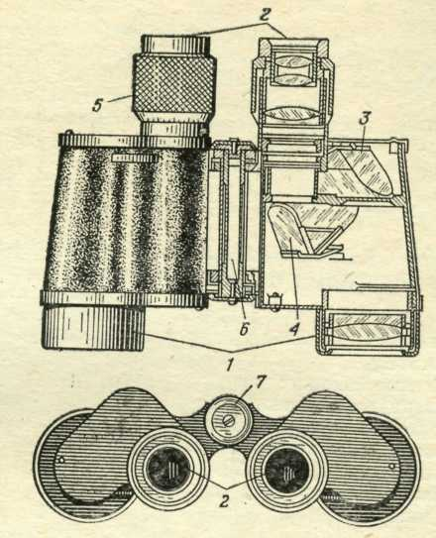
Рис. 1. Бинокль Б6 х 30
- диоптрийное кольцо; 2- окуляр; 3 и 4 – призмы; 5 – объективы; 6- шарнирная ось;
Бинокль состоит из двух зрительных труб (монокуляров), соединенных между собою шарнирной осью. Оптические оси монокуляров при вращении вокруг шарнирной оси всегда параллельны между собой. Такое соединение монокуляров позволяет изменить расстояние между окулярами, делая его равным базе глаз (расстоянию между зрачками глаз).
На головке шарнирной оси, обращенной к окулярам, нанесена шкала расстояний между центрами выходных зрачков в миллиметрах (от 54 до 74 мм), по которой в начале работы с биноклем устанавливается база глаз.
Монокуляр состоит из объектива, корпуса и окуляра. На окулярах закреплены диоптрийные кольца со шкалами, служащие для установки резкости изображения местных предметов по глазам наблюдателя. Корпус закрыт верхней и нижней крышками. В правом монокуляре помещена пластинка с нанесенной углоизмерительной сеткой (рис.2).
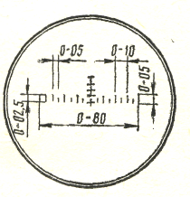

Рис. 2. Углоизмерительная сетка биноклей:
Б6, Б7, Б8, Би8.

Конструкция бинокля Би8 в основном аналогична конструкции бинокля Б8. Исключением является форма верхней крышки правой зрительной трубы (монокуляра), а так же левый монокуляр, имеющий устройство, обеспечивающее наблюдение источников инфракрасного излучения (фары ПНВ водителей, ночные орудийные прицелы, ночные наблюдательные приборы активного действия, ночные прицелы стрелкового вооружения и т.п.).
Данное устройство состоит из рукоятки механизма переключения экрана, самого экрана и светофильтра.
Экран представляет собой тонкую пластинку, покрытую люминофором, чувствительным к инфракрасным лучам, которые, попадая на экран, вызывают его свечение. При этом в поле зрения левого монокуляра наблюдается изображение источника инфракрасного излучения в виде светлого пятна зеленоватого оттенка.
Для поддержания чувствительности экрана к инфракрасным лучам требуется периодическая зарядка его светом, содержащим ультрафиолетовые лучи.
Рукоятка переключения экрана расположена на верхней крышке левой зрительной трубы и предназначена для установки экрана в фокальной плоскости объектива – при наблюдении источников инфракрасного излучения (поворотом рукоятки против хода носовой стрелки) или для установки экрана под светофильтром – при зарядке экрана (поворотом по ходу часовой стрелки).
При наблюдении в бинокль днем рукоятка переключается в положение зарядки.
Светофильтр расположен так же в верхней крышке левой зрительной трубы и предназначен для зарядки экрана.
Для зарядки бинокль устанавливается так, чтобы поверхность светофильтра освещалась источником света полностью и не создавалась тень от окулярной трубки.
Полная зарядка экрана бинокля Би8 в зависимости от используемых источников освещения может быть произведена за время, указанное в таблице:

Источник освещения | Расстояние до светофильтра бинокля, см | Продолжительность  зарядки, мин.
Рассеянный дневной свет | - | 15
Автомобильная электролампа 6-12 В, 20-40 Вт (при полном накале) | 15 | 20
Электролампа 127-220 В, 100 Вт | 20 | 10
Электролампа 127-220 В, 200 Вт | 20 | 7

При зарядке не следует помещать бинокли близко к 100- 200-ватной электрической лампе или под прямые солнечные лучи в летние жаркие дни, так как может произойти перегрев бинокля, что приведет к вытеканию уплотняющей замазки и нарушению герметичности.
Зарядка экрана сверх указанного в таблице времени не снижает чувствительности и не приводит к порче экрана.
После зарядки экран обладает остаточным свечением (фосфоресценция), создающим слабый, постепенно затухающий фон. Поэтому для получения лучших результатов наблюдения зарядку заканчивать не позднее чем за 1-2 ч до начала пользования биноклем.
Одной зарядки экрана достаточно для работы с биноклем в течении трех суток (при непрерывной работе по 8 ч в сутки). При хранении бинокля с заряженным экраном достаточная для работы зарядка экрана сохраняется в течении 6-7 суток.
Для предохранения бинокля Би8 от порчи следует: предохранять экран бинокля от действия влаги, тщательно следя за герметичностью; не переключать без надобности рукоятку из одного положения в другое; следить за состоянием экрана (экран считается пригодным для работы, если на нем нет следов разложения в виде большого количества темных пятен и трещин.

2.3 Правила пользования биноклями при наблюдении, измерении углов и расстояний.
Перед пользованием биноклем необходимо:
- установить окуляры на резкость изображения;
- установить расстояние между окулярами, соответствующие расстоянию между зрачками глаз (базе глаз).
Установка окуляров на резкость изображения осуществляется последовательно поворотом диоптрийных колец каждой зрительной трубы монокуляра, пока наблюдаемый удаленный предмет не приобретет наибольшую резкость.
Установка расстояния между окулярами осуществляется поворотом монокуляров вокруг шарнирной оси при одновременном наблюдении в бинокль какого-нибудь удаленного предмета до тех пор, пока оба поля зрения не совпадут в один резко очерченный круг.
После такой подгонки бинокля рекомендуется запомнить отсчеты на шкалах между центрами выходных зрачков, чтобы в дальнейшем без подгонки быстро настроить бинокль по глазам.
При наблюдении следует придать биноклю устойчивое положение, уперев локти в край окопа, в колени (при наблюдении сидя). Предварительно рекомендуется изучить местность невооруженным взглядом, отмечая при этом выделяющиеся предметы и участки местности, ими ограниченные.

Для измерения горизонтальных и вертикальных углов между двумя местными предметами (ориентирами, ориентирами и целями) необходимо совместить один из длинных штрихов сетки бинокля с одним из предметов (точек на предмете) и отсчитать, на сколько делений от него отстоит другой предмет (точка). Умножив затем число делений на их цену, получают величину угла.
Рис. 3. Измерение углов с помощью сетки бинокля:
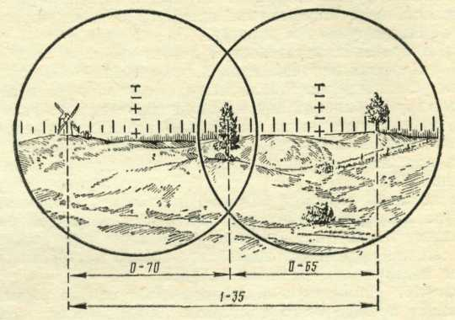
а) горизонтальных;
б) вертикальных.

Если второй предмет выходит за пределы шкалы сетки, то угол между ними измеряют по частям. Угол между предметами будет равен сумме угловых значений этих частей.

Бинокль позволяет определять дальности до предметов, линейные размеры которых известны. Для определения дальности необходимо измерить с помощью сетки бинокля угол, под которым виден предмет и вычислить дальность по формуле:
Д = $\frac{d×\text{1000}}{n}$,

где: Д – дальность до предмета (ориентира, цели);
d – линейный размер предмета (ориентира, цели) в метрах;
n – угол, под которым виден предмет (цель, ориентир) в делениях угломера.
Пример: Определить дальность до танка, высота которого равна 2,7 м, если угол, под которым он виден, равен 0-02 (2 д.у.)

Д = $\frac{2,7×\text{1000}}{2}$ = 1350 м.

3. Перископическая артиллерийская буссоль ПАБ-2АМ.

  - Назначение, тактико-технические характеристики, комплект и
устройство буссоли ПАБ-2М.

Перископическая артиллерийская буссоль предназначена для:
  - измерения магнитных и истинных (ПАБ-2АМ) азимутов ориентирных направлений;
  - ориентирования орудий и приборов в заданном направлении (например – в основном направлении);
  - измерение горизонтальных, вертикальных углов, углов наклона;
  - измерения расстояний с помощью 2^{х} метровой дальномерной рейки;
  - изучения местности;
  - обнаружение целей и определения на них дирекционных углов, а при их известных линейных размерах, - и расстояний;
  - измерение отклонений и высоты разрывов своих снарядов.

Основные ТТХ ПАБ-2М, ПАБ-2АМ

Наименование характеристик | ПАБ-2М | ПАБ-2АМ
а) Оптические:  Увеличение монокуляра, кратн.  Поле зрения, д.у. (град).  Перископичность, мм. | 8  0-83 (5°)  350 | 8  0-83 (5°)  350
б) Конструктивные:  цена наименьшего деления:  - угломерного и буссольного колец, б.д.у.  - угломерного и буссольного барабанов, д.у.  - отсчетной шайбы монокуляра, б.д.у.  - барабана вертикальной наводки монокуляра, д.у.  - сетки монокуляра, д.у.  - дальномерных шкал монокуляра:  от 50 до 100 м  от 100 до 150 м  от 150 до 200 м  от 200 до 300 м  от 300 до 400 м | 1-00  0-01  1-00  0-01  0-05  2  5  10  20  50 | 1-00  0-01  1-00  0-01  0-05  2  5  10  20  50
в) Пределы измерения:  - горизонтальных углов, б.д.у.  - вертикальных углов, б.д.у.  - расстояний с помощью 2^{х} метровой дальномерной  рейки, м. | 60-00  ±3-00  50-400 | 60-00  ±3-00  50-400
г) Массовые:  Вес буссоли, кг.  Вес прибора в футляре, кг.  Вес комплекта, кг. | 2,5  4,1  13 | 2,5  5,2  15

Комплект буссоли ПАБ-2М, ПАБ-2АМ.

№№  п.п. | Наименование | Количество
№№  п.п. | Наименование | ПАБ-2М | ПАБ-2АМ
1. | Буссоль ПАБ-2М | 1 | 1
2. | Перископ в футляре | 1 | 1
3. | Тренога | 1 | 1
4. | Осветитель в комплекте (осветитель, аккумуляторная батарея, сумка, комплект ламп) | 1 | 1
5. | 2^{х} метровая рейка в комплекте (рейка, осветитель, аккумуляторная батарея, комплект ламп) | 2 | 2
6. | Азимутальная насадка АНБ-1М | - | 1
7. | Футляр для буссоли и ЗИП | 1 | -
8. | Футляр для буссоли, азимутальной насадки и ЗИП | - | 1
9. | Комплект ЗИП (одиночный) | 1 | 1
10. | Техническое описание и инструкция по эксплуатации | 1 кн. | 2 кн.
11. | Формуляр | 1 | 1

Устройство буссоли ПАБ-2М

Буссоль состоит из следующих основных частей (рис.4.):
- вертикальная ось-шестерня с шаровой пятой;
- корпус установочного червяка с отводкой и маховиком;
- ориентир-буссоль с механизмом стопорения магнитной стрелки (со стопором (тормозом) магнитной стрелки);
- корпус отсчетного червяка с буссольным и угломерным барабанами и отводкой.
- шаровой уровень;
- монокуляр с механизмом вертикальной наводки.

Вертикальная ось-шестерня с шаровой пятой, корпус установочного червяка и ориентир-буссоль составляют нижнюю часть, которая после завершения ориентирования буссоли остается неподвижной.
Корпус отсчетного червяка, шаровой уровень и монокуляр, составляют верхнюю часть буссоли, вращающуюся относительно нижней части на оси основной шестерни.
На нижнюю утолщенную часть корпуса основной шестерни свободно надето угломерное кольцо, которое снабжено стопором (тормозом). При нажатии на стопор, угломерное кольцо можно повернуть и установить на требуемый отсчет.
Выше угломерного кольца закреплено винтами буссольное кольцо.
Отсчеты с буссольного и угломерного колец снимаются по соответствующим указателям, нанесенным на пластинку, закрепленную на верхней части буссоли.

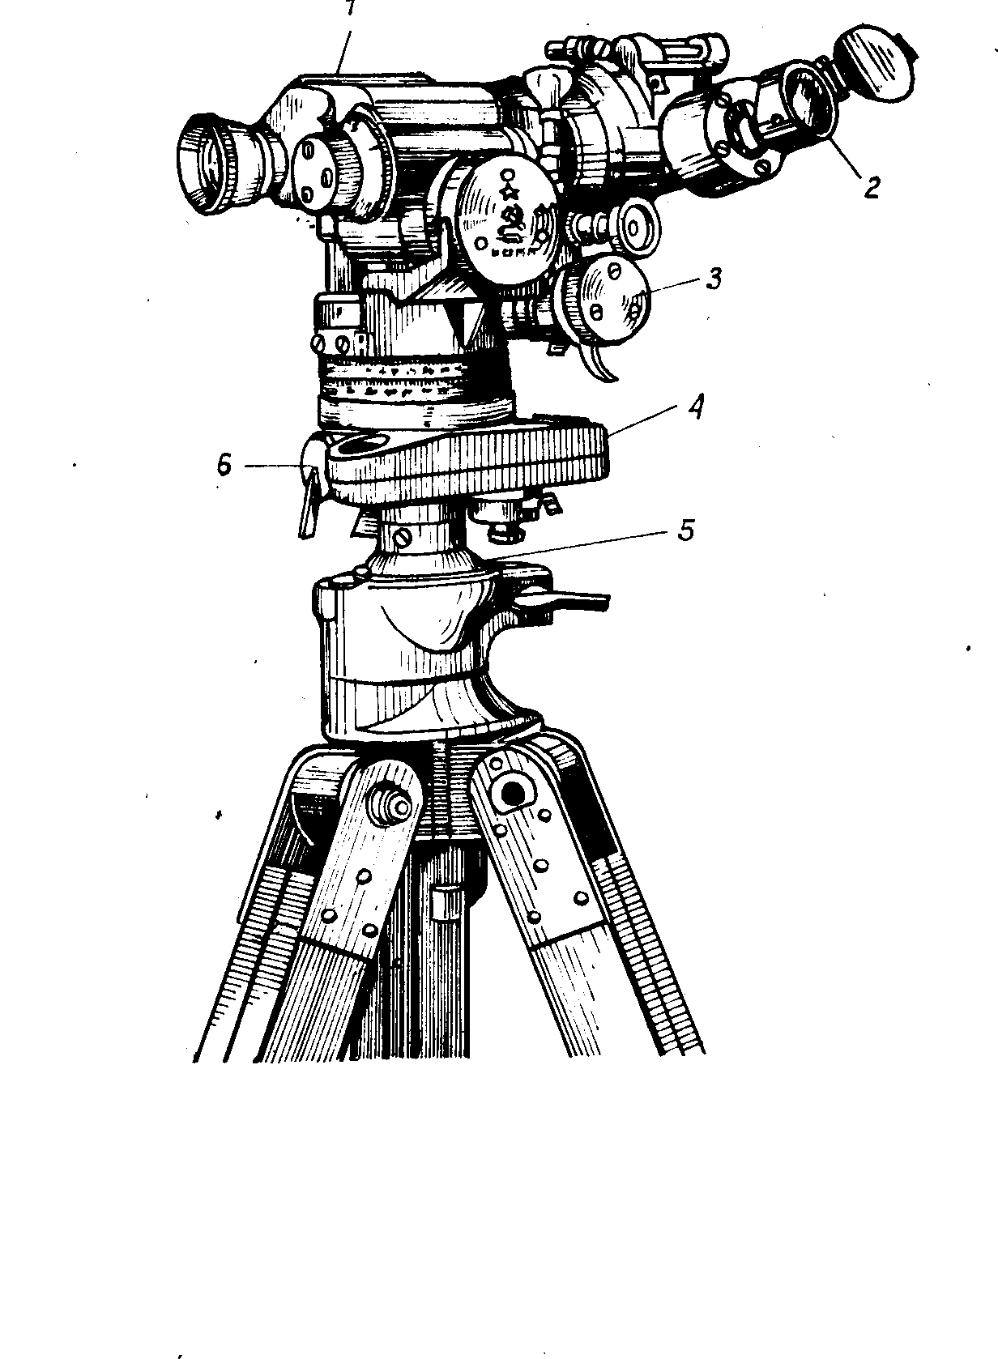
Рис. 4. Буссоль ПАБ-2АМ
1-монокуляр; 2-азимутальная насадка АНБ-1М; 3-корпус отсчетного червяка; 4-ориентир-буссоль; 5-вертикальная ось- шестерня с шаровой пятой; 6- корпус установочного червяка с основной шестерней.

Вертикальная ось-шестерня с шаровой пятой объединяет все части буссоли. Шаровая пята неподвижно крепится в чашечке треноги.
Корпус установочного червяка предназначен для ориентирования буссоли вдоль магнитного меридиана, а также по известному дирекционному углу ориентирного направления. Точное вращение буссоли вокруг оси достигается вращением маховика. Для быстрого поворота буссоли нажатием на отводку отключается сцепление червяка с нижним червячным колесом.
Ориентир-буссоль предназначена для отыскания северного направления магнитного меридиана. Внутри ориентир-буссоли на игле установлена магнитная стрелка. Против концов магнитной стрелки закреплены пластинки с установочными рисками (индексами). На корпусе ориентир-буссоли нанесены выпуклые буквы «С» и «Ю». В походном положении магнитная стрелка прижата к упору. Для ее освобождения необходимо до конца вывинтить винт стопора (тормоза), при этом из под корпуса ориентир-буссоли должен выйти рычажок. Для стопорения магнитной стрелки необходимо ввинтить винт стопора до конца. При этом магнитная стрелка приподнимается на игле и прижимается к упору. Рычажок должен свободно уйти под корпус. Если этого не происходит, необходимо слегка помочь рычажку пальцем.

Внимание! 1. Запрещено снимать буссоль с треноги без предварительного стопорения магнитной стрелки.
2. В случае, если рычажок ушел под корпус не полностью, буссоль в футляр уложить невозможно.
Корпус отсчетного червяка предназначен для измерения горизонтальных углов, магнитных азимутов (дирекционных углов) направлений, наведения монокуляра на цель (ориентир, предмет).
На правом конце корпуса отсчетного червяка закреплены буссольный барабан и отводка, на левом конце – угломерный барабан, который, как и угломерное кольцо, можно повернуть и установить необходимый отсчет. Для этого необходимо нажать кнопку в торце барабана и тем самым отжать пружину, стопорящую шкалу угломерного барабана. Установив необходимый отсчет, следует отпустить кнопку и пружина зафиксирует шкалу барабана в установленном положении.
Отсчеты по буссольному (угломерному) кольцу складываются из отсчета больших делений буссольного (угломерного) кольца по указателю, отмеченному буквой Б (У), и малых делений буссольного (угломерного) барабана, отсчитываемому от указателя с той же буквой. Пример (рис. 5.):

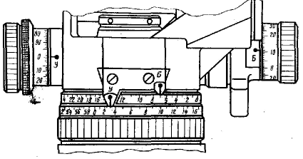
Рис. 5. Снятие отсчета по буссольному (угломерному) кольцу и барабану
Отсчет по буссольному кольцу 7-00
Отсчет по буссольному барабану 0-11
Полный отсчет 7-11

Отсчет по угломерному кольцу 3-00
Отсчет по угломерному барабану 0-00
Полный отсчет 3-00

Монокуляр представляет собой зрительную трубу, дающую прямое изображение. Оптическая система монокуляра состоит из объектива, двух оборачивающих призм, пластинки с сеткой и окуляра. Окуляр можно фокусировать вращением диоптрийного кольца.
Сетка монокуляра имеет две угломерные и две дальномерные шкалы. (рис.6.)
2
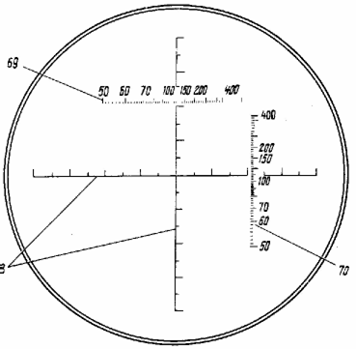
Рис. 6. Сетка монокуляра ПАБ-2М.
1
2
- угломерные шкалы; 2- дальномерные шкалы.

Общая величина каждой из угломерных шкал равна 0-80. Дальномерные шкалы предназначены для измерения расстояний с помощью 2^{х} метровой рейки.
При работе ночью или в сумерках сетку освещают через окно подсветки, против которого устанавливают патрон с электролампочкой из комплекта осветителя.
В корпусе монокуляра установлен механизм вертикальной наводки, состоящий из оси-шестерни и сцепленного с ней червяка с барабаном. На барабане имеются шкалы делений от 0 до 100, оцифрованные черными и красными цифрами через каждые 0-10. Большие деления угломера нанесены на шкале отсчетной шайбы закрепленной справа от монокуляра по три деления вверх и вниз от нулевого положения, при этом риски и цифры со знаком «-» имеют черный цвет, а со знаком «+» - красный цвет. Полный отсчет по шкалам механизма вертикальной наводки равняется сумме отсчета по отсчетной шайбе и шкалам барабана.
В корпусе монокуляра со стороны объектива имеется патрон осушки, предназначенный для поглощения влаги внутри монокуляра. Патрон осушки заполнен влагопоглотителем (силикагелем) синего цвета. При обнаружении через смотровое стекло патрона изменения цвета влагопоглотителя до бледно-розового или грязновато-белого патрон осушки необходимо заменить запасным из комплекта ЗИП, а использованный влагопоглотитель прокалить до первоначального цвета для дальнейшего использования.

Шаровой уровень служит для горизонтирования буссоли.
Тренога предназначена для установки буссоли в рабочее положение. Она состоит из опоры с чашкой (подпятником), головки и трех раздвижных ножек.
Чашка состоит из неподвижной части и подвижной части с зажимным винтом.
Опора с чашкой имеет винт с резьбой для вкручивания в головку треноги и в дерево при работе с буссолью без треноги и стопор опоры, предохраняющий ее от произвольного выкручивания из треноги.
Ножки треноги соединены шарнирно с головкой. На шарнире для фиксации ножек имеются верхние зажимные винты с барашками. Для фиксации выдвигающихся частей ножек имеются нижние зажимные винты с барашками.
Выдвигающиеся части ножек заканчиваются башмаками, которые вдавливаются в грунт при расстановке треноги.

Перископ используют для работы с буссолью из-за укрытия.

Осветитель используют для обеспечения работы с буссолью ночью или в сумерках.

3.2. Назначение, ТТХ, комплект и устройство азимутальной насадки
буссоли АНБ-1М.

Азимутальная насадка АНБ-1М предназначена для:
- определения направления истинного меридиана;
- определения истинных азимутов ориентирных направлений по
наблюдению звезд α и β созвездия Малой Медведицы;
- отмечания по небесным светилам и производства астрономических наблюдений при угле наклона более 18° (3-00).

Основные ТТХ АНБ-1М.

Наименование характеристик | Значение характеристик
Увеличение, кратн. | 4
Поле зрения, град. | 9° 20΄
Масса, кг. | 0,75

Комплект АНБ-1М.

1. АНБ-1М - 1
2. Светофильтры: НС9 - 1
НС10 - 1
3. Техническое описание
и инструкция по эксплуатации – 1

Устройство АНБ-1М:
АНБ-1М состоит из следующих основных частей (рис.7.):
- визир;
- букса с механизмом вертикальной наводки;
- цилиндрический уровень;
- хомутик с зажимным винтом.

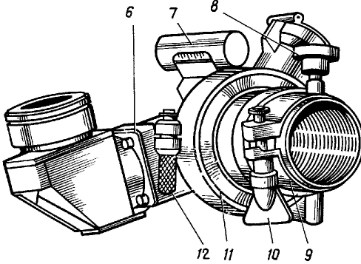
1
4
5
6
7
Рис. 7. Азимутальная насадка АНБ-1М
- визир; 2- уровень; 3- рукоятка; 4- хомутик; 5- винт; 6- букса с механизмом
вертикальной наводки; 7- винт.

Визир представляет собой зрительную трубу, состоящую из неподвижной и подвижной (визирной головки) частей.
Благодаря специальной призме в визирной головке, в визир, имеющей поле зрения 9°20°, можно одновременно рассматривать α и β звезды Малой Медведицы, с угловым расстоянием между ними 15°.
Поворот визирной головки осуществляется с помощью маховика, установленного на корпусе визира. На окуляре визира расположена диоптрийное кольцо для фокусирования окуляра.
Сетка визира нанесена на стеклянную плоскопараллельную пластину. Сетка визира состоит из малого биссектора в виде шкалы, квадрата с перекрестием и большого биссектора в виде двух параллельных линий (рис. 8).
Малый биссектор служит для введения с него изображения Полярной звезды α звезды созвездия Малой Медведицы, при этом α звезды устанавливается на делении шкалы, соответствующем текущему году.
Большой биссектор служит для введения в него изображения β звезды созвездия Малой Медведицы Полюса Мира (направления истинного меридиана) а так же для наведения на небесные светила и местные предметы.
Букса с механизмом вертикальной наводки позволяет поворачивать визир АНБ-1М в вертикальной плоскости. Поворот осуществляется: грубо – при отжатом зажимном винте, точно - при зажатом зажимном винте с помощью наводящего винта.
Цилиндрический уровень служит для горизонтирования оси вращения визира.
Хомутик с зажимным винтом предназначен для крепления АНБ-1 на корпусе объектива буссоли.

1950
2000
2050
Полярная
звезда
β

Рис. 8. Сетка визира АНБ-1М
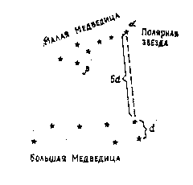
Рис.9. Расположение звезды α и β созвездия Малой Медведицы.

3.3. Подготовка ПАБ-2М к работе. Порядок измерения азимутов магнитных, дирекционных, горизонтальных, вертикальных углов и расстояний.

При подготовке ПАБ-2М к работе необходимо предварительно уяснить, для решения каких задач будет использоваться буссоль.
В данном учебном пособии описан порядок перевода буссоли в рабочее положение при обработке норматива № 3 «Установка буссоли для работы» для подразделений оптической разведки Сборника нормативов по боевой подготовке Сухопутных войск, книга 3, часть II, М. ВИ. 1992 г., а также для определения дирекционного угла ориентирного направления с помощью магнитной стрелки буссоли.
В случаях использования буссоли для прокладки углового хода неориентированным прибором, в качестве углоизмерительных приборов на пунктах сопряженного наблюдения при ориентировании их взаимным визированием, при ориентировании буссоли по известному дирекционному углу ориентирного направления подготовка буссоли к работе завершается её горизонтированием по шаровому уровню.
Итак, для установки буссоли и работы на ней необходимо:
- Снять и положить на грунт буссоль в футляре, перископ в футляре, осветитель и треногу;
- Опуститься на одно колено, на другое колено положить треногу, отстегнуть ремни, стягивающие ножки треноги, ослабить последовательно зажимные винты выдвижных ножек (повернув барашки), выдвинуть ножки на необходимую длину (как правило, на 2/3 длины выдвижных ножек) и зажать зажимные винты, повернув барашки в противоположную сторону. Подняться и установить треногу над точкой ножкой с ремнем для переноски треноги в сторону наблюдаемого участка местности (района целей, фронта батареи, ориентира и т.п.). При этом верхний срез треноги должен находиться на уровне груди, а башмаки ножек – в вершинах углов примерно равностороннего треугольника для придания треноге устойчивости. Зажать верхние зажимные винты с помощью барашек. Отвинтить зажимной винт и отвести в сторону подвижную часть чашки.
- Открыть футляр, вынуть буссоль, установить её шаровой пятой в чашку, соединить половинки чашки, развернуть буссоль так, чтобы буква «С» на корпусе ориентир-буссоли была направлена на север и слегка зажать половинки чашки зажимным винтом.
- Изменяя положение буссоли легким покачиванием в разные стороны, вывести пузырек шарового уровня на середину и окончательно зажать шаровую пяту в чашке зажимным винтом, следя при этом, чтобы пузырек уровня находился на середине.
- Встать на вытянутую руку со стороны буквы «С» на ориентир-буссоли, левой рукой вывинтить до отказа винт стопора (арретир) магнитной стрелки. При этом предохранительный рычажок (флажок) выйдет из-под корпуса ориентир-буссоли. При невыходе рычажка помочь пальцем самым слабым усилием. Убедиться, что магнитная стрелка расстопорена (разарретирована).
- Правой рукой путем вращения маховика корпуса установочного червяка совместить риску на пластинки в окне со стороны буквы «С» с северным концом магнитной стрелки.
- С помощью отводки и буссольного барабана корпуса отсчетного червяка навести вертикальную нить перекрестия сетки монокуляра на указанный (выбранный предмет), по буссольному кольцу и буссольному барабану прочитать (снять) и записать отсчет, который будет являться азимутом магнитным А_{m}. Повторение азимута магнитного повторить на менее трех-четырех раз. Каждый раз сбивая и восстанавливая ориентирование магнитной стрелки по риске. За окончательное значение азимута магнитного на предмет берут среднее значение из числа проведенных измерений.
Помни!!! Для устранения влияния мертвого хода в механизмах отсчетного червяка и вертикальной наводки следует вращать буссольный барабан и барабан вертикальной наводки всегда в одну сторону (т.е. заканчивать наведение на предмет всегда с одной и той же стороны, например вращением барабана по часовой стрелке.
- Застопорить (заарретировать) магнитную стрелку, для чего завинтить до отказа винт стопора (арретира) магнитной стрелки. При этом предохранительный рычажок (флажок) должен зайти под корпус ориентир-буссоли. Если рычажок не заходит под корпус, помочь пальцем с самым малым усилием.
- Вычислить величину дирекционного угла α на предмет по формуле:
α = А_{mср} – (± ΔА_{m})
- Установить на буссольных кольце и барабане вычисленный дирекционный угол и не сбивая его (пользуясь маховиком корпуса установочного червяка), навести вертикальную нить перекрестка сетки монокуляра на предмет.
Примечания:
а) Если при работе с буссолью треногу расставить нельзя, то следует, нажав на стопор опоры, вывинтить из треноги опору с чашкой, затем ввинтить опору в дерево, твердый грунт и т.п.;
б) Если необходимо расставить треногу строго над заданной точкой, использовать нитяной отвес из комплекта ЗИП;
в) При работе из-за укрытия надеть на объектив перископ;
г) При работе ночью или в сумерках, подвесить на треногу сумку с комплектом осветителя буссоли, вынуть патрон подсветки сетки и укрепить на монокуляре напротив окна подсветки сетки (до срабатывания защелки). Подключить штепсельную розетку к вилке на АКБ и включить лампочки в патроне, отрегулировать ее яркость поворотом винта на патроне.

Измерение азимутов магнитных (А_{m}).

Измерение азимутов магнитных ориентирных направлений производится в соответствии с пунктами 5-7 описания порядка перевода буссоли в рабочее положение (подготовки буссоли к работе).

Измерение дирекционных углов (α).

Измерение дирекционных углов ориентирных направлений производится после ориентирования буссоли по дирекционному углу. При наведении монокуляра на любой предмет (ориентир, цель,) по буссольному кольцу и барабану снимают отсчеты, которые представляют собой дирекционные углы соответствующих направлений.

Измерение горизонтальных углов.

Горизонтальные углы измеряют по сетке монокуляра или с использованием шкал буссольных кольца и барабан
Порядок измерения горизонтальных углов по сетке монокуляра такой же, как и по сетке бинокля. (см. пункт 2.3 настоящего учебного пособия).
При измерении горизонтального угла по буссольным кольцу и барабану наводят вертикальную нить перекрестка сетки монокуляра на левый (правый) предмет и снимают отсчет по буссольному кольцу и барабану (О_{л}, О_{п}). Затем наводят вертикальную нить перекрестия сетки монокуляра на правый (левый) предмет и опять снимают отсчет по буссольному кольцу и барабану (О_{л}, О_{п}). Разность отсчетов по правому и левому предметам будет являться горизонтальным углом между этими предметами. В том случае если О_{п} < О_{л} , то к О_{п} прибавляют 60-00.

Измерение вертикальных углов.

Вертикальные углы измеряют по сетке монокуляра или с использованием шкал отсчетной шайбы и барабана механизма вертикальной наводки.
Порядок измерения вертикальных углов по сетке монокуляра такой же, как и по сетке бинокля (см. пункт 2.3 настоящего учебного пособия).
При измерении вертикальных углов по отсчетной шайбе и барабану механизма вертикальной наводки горизонтальную нить сетки монокуляра наводят на верхний (нижний0 предмет и снижают с учетом знака отсчет по отсчетной шайбе и барабану. Затем наводят горизонтальную нить сетки монокуляра на нижний (верхний) предмет и снимают с него с учетом знака отсчет по отсчетной шкале и барабану. Разность отсчетов с учетом знаков по верхнему и нижнему предметам является вертикальным углом между этими предметами.

Измерение расстояний.

Измерение расстояний с помощью буссоли может производиться:
- с помощью угломерной шкалы монокуляра;
- по дальномерным шкалам монокуляра с использованием 2-х метровой дальномерной рейки.
Определение расстояний с помощью угломерной шкалы монокуляра производится так же, как с использованием сетки бинокля (см. пункт 2.3 настоящего учебного пособия).
Измерение расстояния по дальномерным шкалам монокуляра с использованием 2-х метровой дальномерной рейки проводится. Если точка, до которой измеряется расстояние, удалена не более, чем на 400 м и не ближе 50 м от буссоли. Рейку в зависимости от условий видимости можно устанавливать горизонтально или вертикально и определять расстояния по соответствующей дальномерной шкале.
Расстояния при горизонтально (вертикально) расположенной рейке определяется следующим образом (рис.10).
- в одной из двух точек, между которыми определяется расстояние, расставить буссоль (до её горизонтирования включительно), в другой – перпендикулярно к линии наблюдения выставить рейку, расположенную горизонтально (вертикально);
- совместить правый (верхний) неоцифрованный штрих горизонтальной (вертикальной) дальномерной шкалы с правой (верхней) маркой рейки, и против левой (нижней) марки рейки отсчитать расстояние, начиная с риски 50.
На рис.10 приведены примеры отсчета расстояний:

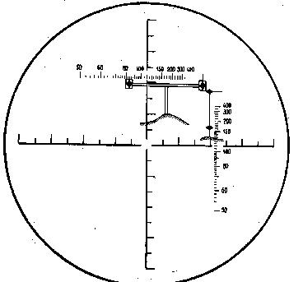

Рис. 10. Определение расстояний по дальномерным шкалам.
по горизонтальной рейке – 82 м, по вертикальной рейке – 163 м.

3.4 Определение поправки буссоли на местности. Сверка буссолей в дивизионе. Определение (уточнение) поправки буссоли при перемещениях.

- Определение поправки буссоли на местности:
В пункте 3.3 данного учебного пособия дана формула перехода от азимута магнитного ориентирного направления к дирекционному углу этого направления:
α = А_{mср} – (± ΔА_{m}) (1)
ΔА_{m} - поправка буссоли. Из формулы (1) можно определить поправку буссоли ΔА_{m} :
ΔА_{m} = А_{mср} - α (2)
Таким образом, поправка буссоли ΔА_{m} - это разность между азимутом магнитным одного и того же ориентирного направления и дирекционным углом.
Основываясь на сущности азимута магнитного и дирекционного угла, можно так же утверждать, что поправка буссоли ΔА_{m} - это горизонтальный угол между северными направлениями магнитного меридиана и вертикальной линии сетки карты.
Она имеет знак «+» или «−», т.к. взаимное расположение магнитного меридиана и вертикальной линии сетки карты может быть двух вариантов (рис. 11):

α
А
m
А
Δ
m
+
А
Δ
m
-
α
А
m

Рис 11. Сущность поправки буссоли.

Основываясь на сущности азимута магнитного и дирекционного угла, можно так же утверждать, что поправка буссоли ΔА_{m} - это горизонтальный угол между северными направлениями магнитного меридиана и вертикальной линии сетки карты.
Поправка буссоли строго индивидуальна и определяется, как правило, для каждой из буссолей, имеющихся в подразделении.
Для определения поправки буссоли на местности необходимо иметь точку, удаленную от крупных металлических объектов не менее, чем на 20 м, с которой заранее определен дирекционный угол на какой-либо удаленный предмет (точку).
Способ определения дирекционного угла ориентирного направления применяется наиболее точный – астрономический, гироскопический или геодезический.
Буссоль устанавливают на точку и определяют азимут магнитный направления. Измерения азимута магнитного повторяют не менее 4-5 раз, причем каждый раз магнитную стрелку совмещают с риской заново. За окончательное значение принимается среднее арифметическое из полученных знаний.
Поправку буссоли определяют по формуле (2).
Для обеспечения надежности результата и повышения точности определения ΔА_{m} , прибор перемещают на другую точку с известным дирекционным углом ориентирного направления и повторяют работу по определению ΔА_{m} .
За окончательное значение поправки буссоли принимают среднее из двух полученных значений.
По данным определения поправки буссоли заполняют КАРТОЧКИ УЧЕТА поправки буссоли, которую укладывают в футляр буссоли.

Карточка учета поправки буссоли № 02526

№№  п/п | Дата  определения ΔА_{m} | Место определения | ΔА_{mср} | α_{ор.н} | ΔА_{m} | Роспись и фамилия исполнителя
1 | 21.02.04 | ГБР ЕкАИ (9659) | 15-41 | 17-03 | -1-62 | К-т роспись Иванов
2 | 11.04.04 | ГБР ЕкАИ (9659) | 15-38 | 17-03 | -1-65 | К-т роспись Петров
3 | 12.07.04 | Адуй, г.Толстая (3759) | 10-29 | 12-06 | -1-77 | К-т роспись Иванов
4 | 24.12.04 | ГБР ЕкАИ (9659) | 15-35 | 17-03 | -1-68 | К-т роспись Иванов

Запись в карточке учета поправки буссоли ведут шариковой ручкой. Кроме того, на шаровой пяте самой буссоли подвешивают бирку размером 4х3 см, на которой карандашом делают запись места определения поправки буссоли, даты ее определения и величины поправки буссоли.

Место: отм.183 (2516)
Дата: 18.12.04
ΔА_{m} = -2-04

4 см.
3 см.

Примечание: В случае отсутствия условий для определения поправки буссоли на местности (нет точки с известным с ней дирекционным углом ориентирного направления), поправку определяют по данным карты. Данный способ рассматривался в ходе изучения темы 5 «Система угловых измерений в топографии и артиллерии» при изучении дисциплины «Военная топография и артиллерийская подготовка» на I курсе.
Недостаток способа – не учитывается инструментальная ошибка конкретного прибора, поэтому поправка буссоли (правильнее – поправка направления) при этом будет единая для всех используемых буссолей. (К сведению – инструментальная ошибка возникает из-за не параллельности оптической оси монокуляра и линии, соединяющей риски ориентир-буссоли при нулевых установках на буссольном кольце и барабане).

Сверка буссолей в дивизионе.

В целях сокращения времени на определение поправки всех буссолей дивизиона (8 единиц) и при расположении дивизиона компактно (например в районе сосредоточения) организуется так называемая сверка буссолей дивизиона, то есть централизованное и одновременное определение поправки всех буссолей в одном месте при наличии одного ориентирного направления с известным дирекционным углом. Кроме того, при отсутствии в данном район точки с известным дирекционным углом ориентирного направления допускается определение поправки контрольной буссоли дивизиона с точки, находящейся вне района расположения дивизиона (но не дальше 5 км) и использование этой буссоли в дальнейшем для определения поправки (сверки) остальных буссолей.
Порядок работы при проведении сверки буссолей дивизиона следующий:
- Контрольная буссоль дивизиона устанавливается на точке с известным дирекционным углом ориентирного направления и ориентируется (на буссольном кольце и барабане устанавливается значение дирекционного угла и буссоль наводится в ориентир). Если такой точки нет, то контрольная буссоль устанавливается на месте, вокруг которого обеспечивается расстановка всех буссолей по окружности с радиусом 40-50 м и ориентируется по дирекционному углу, определенному с помощью магнитной стрелки буссоли (см. пункт 3.3 учебного пособия).
- Остальные буссоли устанавливаются равномерно по окружности так, чтобы интервал между соседними буссолями был не меньше 6-7 м (рис.12).
Аiср ccp
1
2
3
4
5
6
7
40-50 м
Не менее 6-7 м.
αор.н.
КБ(Д)
Ор
Рис. 12. Схема расположения буссолей при их сверке.

- С контрольной буссоли последовательно определяется дирекционные углы на й из 4-5 приемов (ΔА_{mсрi}).
- Определяют поправку каждой буссоли по формуле:
ΔА_{mi} = ΔА_{mсрi} – (α_{i} ± 30-00)
Записи результатов полевых измерений на каждой буссоли осуществляют в бланке, в колонке «1-й прием»

Бланк
для определения поправки буссоли на местности

№  п/п | Наименование  направления, углы | Количество измерений по КТ |  |  | Примечание
№  п/п | Наименование  направления, углы | 1-й прием | 2-й прием | 3-й прием | Примечание
1 | А_{m}1
2 | А_{m}2
3 | А_{m}3
4 | А_{m}4
5 | А_{m} средн.
6 | α на КТ
7 | ΔА_{m}
8 | ΔА_{m} средн.

Буссоль №____________ Район выверки_________________
Дата_________________ Выверял______________________

- По команде старшего (к.п. начальника разведки дивизиона) буссоли снимаются с треног (перед этим магнитная стрелка застопоривается) и переносятся по часовой стрелке на следующие треноги. При этом номера буссолей не меняются.
Осуществляется работа в соответствии с пунктами 3-5. Всего должно быть проведено не менее 3-х приемов с записью результатов полевых измерений в колонки «2-й прием» и «3-й прием».
- Определяется среднее значение поправки буссоли, оформляется бланк. Вычисленная поправка буссоли записывается на бирке вместо предыдущей. Кроме того делается соответствующая запись в карточке учета поправки буссоли.
Примечание: Поправка контрольной буссоли дивизиона (если она не определена заранее), определяется в соответствии с частью 1 пункта 3.4 Учебного пособия. При этом другой точкой с известным дирекционным углом ориентирного направления может служить любая тренога из расставленного по окружности, а ориентиром, на который известен дирекционный угол – тренога контрольной буссоли.

Определение (уточнение) поправки буссоли при перемещениях.

Поправка буссоли в не аномальном районе принимается неизменной в радиусе 10 км от точки, на которой она была определена. При перемещении на расстояние более 10 км поправки буссоли необходимо определять заново.
Поскольку условия обстановки не всегда могут обеспечить ее определение, разрешается в радиусе 30 км пользоваться прежней поправкой, вводя в нее поправку за изменение – чего?
Рассмотрим такой случай подробнее.
Из курса «Военная топография и топогеодезическая подготовка» мы уже знаем, что составными частями поправки буссоли являются сближение меридианов (α), магнитное склонение на текущий год (δ_{т.г.}) и инструментальная ошибка конкретной буссоли (Δ). Мы знаем и формулу для определения поправки буссоли (правильнее – поправки направления) по данным карты.
ΔА_{m} = (±α) - (± δ_{т.г.}) (3)
В формуле (3) не учтена инструментальная ошибка прибора. Но, т.к. эта ошибка является постоянной (систематической) то, зная значения изменения поправки буссоли в новом районе, можно вычислить новое значение поправки для любой буссоли по результатам измерений, выполняемых с помощью одной из буссолей (например, контрольной) дивизиона.
Остается понять, какая из составных частей поправки направления оказывает влияние на ее изменения при перемещениях - сближения меридианов δ или магнитное склонение на текущий год δ_{т.г} ?
Величина δ_{т.г} подвержена годовым, вековым и суточным колебаниям (мы не говорим о влиянии на магнитное склонение магнитных бурь).
Величину суточных изменений учесть практически невозможно, а готовые (вековые) колебания учитываются при определении величины магнитного склонения на текущий год.
Таким образом, ожидать каких-либо изменений величины магнитного склонения при перемещении до 30 км (по времени это несколько минут) нельзя.
Сближение меридианов γ, как угол между северными направлениями истинного меридиана и вертикальной линии сетки карты с вершиной в точке стояния, не меняется со временем, но меняется при перемещении в новый район, т.к. меняется положение вершины угла (точка стояния).
Таким образом. Становится понятно, что при перемещениях на изменение величины поправки буссоли оказывает влияние изменение величины сближения меридианов. Мы ответили на вопрос, поставленный в начале пункта 3: разрешается в радиусе 30 км пользоваться прежней поправкой, вводя в нее поправки за изменение величины сближения меридианов.
Остается разобраться в методике определения поправки за изменение величины сближения меридианов – ее называют поправкой в сближении меридианов Δγ.

Порядок определения Δγ:
- Определяют по карте разность Д в километрах, как разность ординат У нового района и У места определения предыдущего значения ΔА_{mст} (в километрах)
± Д = У_{н} – У_{ст.}, где:
Д – дальность ординат У, км (имеет знак);
У_{н} – ордината нового района, км;
У_{ст.} – ордината места определения предыдущего значения ΔА_{m} , км.
- Определяют по карте значение абсциссы Х в километрах нового района.
- По таблице или по графику определяют значение Δ.γ. Знак Δγ соответствует знаку Д.

Таблица для определения поправки Δγ, (дел. угл).
Х, км | Д, км (ΔΥ – удаление от центра карты в км)
Х, км | 5 | 10 | 15 | 20 | 25 | 30
4000  4500  5000  5500  6000  6500  7000  7500  8000 | 0-00,5  0-00,6  0-00,8  0-00,9  0-01,0  0-01,2  0-01,5  0-01,8  0-02,3 | 0-01,1  0-01,3  0-01,5  0-01,8  0-02,1  0-02,5  0-02,9  0-03,6  0-04,6 | 0-01,6  0-01,9  0-02,3  0-02,6  0-03,1  0-03,7  0-04,4  0-05,4  0-06,9 | 0-02,2  0-02,6  0-03,0  0-03,5  0-04,1  0-04,9  0-05,9  0-07,2  0-09,2 | 0-02,7  0-03,2  0-03,8  0-04,4  0-05,2  0-06,2  0-07,4  0-09,0  0-11,6 | 0-03,3  0-03,8  0-04,5  0-05,3  0-06,2  0-07,3  0-08,8  0-10,9  0-13,8

Поправка буссоли в новом районе будет равна поправке буссоли в старом районе плюс поправка в сближении меридианов со своим знаком:
ΔА_{m н} = ΔА_{m ст} + (±Δγ) (4)

Примечание: Изменение величины поправки буссоли при перемещении из одной координатной зоны в другую рассматривается в ходе изучения дисциплины: «Военная топография и топогеодезическая подготовка».

4000
4500
5000
5500
6000
6500
7000
7500
8000
зап.→ вост.
ΔА_{m нов.}= ΔА_{m ст. ±} Δγ
зап. ← вост.

γ_{нов.} = γ_{ст.} + (±Δγ)

5
0
10
15
20
25
30 км
ΔΥ
γ
График для определения поправки Δγ.
0-15

0-14

0-13

0-12

0-11

0-10

0-09

0-08

0-07

0-06

0-05

0-04

0-03

0-02

0-01

0-00

ПРИМЕЧАНИЕ: Если новый район находится восточнее, то поправка Δγ берется со знаком «+»,
а если западнее, – то со знаком « – ».

3.5. Проверки буссоли ПАБ-2М и азимутальной насадки АНБ-1М.

Проверки буссоли и АНБ выполняются при поступлении её в часть, возвращении её из ремонта, а также при проведении ТО-1, но не реже одного раза в год.
Перечень
основных проверок технического состояния ПАБ-2М и АНБ-1М
№№  пп | Ориентировочное  время на проверки, мин. | Что проверяется, Методика проверки.  ♦Порядок действий при нарушении технических требований |  | Технические требования
1 | 2 | 3 |  | 4
А. Проверки ПАБ-2М
1. | 2 | Проверка установки шарового уровня.  - ослабив зажимной винт чашки треноги, установить пузырек уровня буссоли на середину, зажать зажимной винт, контролируя положение пузырька уровня;  - повернуть верхнюю часть буссоли на четверть окружности (15-00), проверить положение пузырька уровня;  - проверить положение пузырька уровня, поворачивая верхнюю часть буссоли каждый раз на четверть окружности до возвращения её в начальное положение.  ♦Буссоль направить в мастерскую по ремонту оптических приборов. | Ось шарового уровня должна быть параллельна вертикальной оси вращения буссоли. При повороте верхней части буссоли пузырек уровня не должен выходить за пределы внешней окружности
2. | 1 | Проверка уравновешенности  магнитной стрелки.  - отгоризонтировать буссоль;  - разарретировать (отстопорить) магнитную стрелку, поворотом маховика корпуса установочного червяка совместить северный конец магнитной стрелки с индексом (риской);  - оценить величину отклонения концов стрелки по высоте относительно пластинок с индексами;  - застопорить магнитную стрелку.  ♦Буссоль направить в мастерскую по ремонту оптических приборов. | Концы магнитной стрелки не должны отклоняться по высоте относительно пластинок с индексами более, чем на ±0,5 мм.
3. | 1 | Проверка однообразия показаний  магнитной стрелки.  - отгоризонтировать буссоль;  - расстопорить магнитную стрелку;  - совместить северный конец магнитной стрелки с риской на пластине;  - поднести к стрелке сбоку металлический предмет, что должно вывести стрелку из равновесия;  - оценить положение северного конца магнитной стрелки, остановившейся после 6-7 затухающих колебаний;  - застопорить магнитную стрелку.  ♦Буссоль направить в мастерскую по ремонту оптических приборов. | Северный конец магнитной стрелки при остановке должен занимать относительно риски (индекса) одно и то же положение.  Концы магнитной стрелки не должны задевать пластинки.
4. | 3 | Проверка мертвых ходов в механизмах  отсчетного червяка и вертикальной наводки.  - отгоризонтировать буссоль;  а) при проверке мертвого хода в механизме отсчетного червяка:  - выбрать на удалении не менее 100 м предмет с резко очерченными контурами;  - вращая буссольный барабан, подвести вертикальную линию сетки монокуляра к какой либо точке предмета с одной стороны и снять отсчет по буссольному кольцу и барабану;  - подвести вертикальную линию сетки монокуляра к этой же точке с другой стороны и снова снять отсчет по буссольному кольцу и барабану.  Разность двух отсчетов и будет величиной мертвого хода в механизме отсчетного червяка. Величина мертвого хода определяется на всем диапазоне шкалы буссольного кольца через каждые 15-00.  б) при проверке мертвого хода в механизме вертикальной наводки:  - вращая барабан механизма вертикальной наводки, подвести горизонтальную линию сетки монокуляра к какой-либо точке предмета с одной стороны и снять отсчет по отсчетной шайбе и шкале барабана;  - подвести горизонтальную линию сетки монокуляра к этой-же точке с другой стороны и снять второй отсчет по отсчетной шайбе и барабану.  Разность двух отсчетов и будет величиной мертвого хода в механизме вертикальной наводки.  ♦ Для устранения влияния величины мертвого хода на точность измерения горизонтальных и вертикальных углов следует подводить перекрестие сетки монокуляра к выбранной точке только с одной стороны. | Допустимая величина мертвого хода – до 0-01 (до 0-02- у буссолей с истекшим сроком гарантии).
5. | 10 | Проверка установки места нуля (М0).  М0 – это отсчет по шкалам механизма вертикальной наводки, при котором оптическая ось монокуляра занимает горизонтальное положение (в исправной буссоли данный отсчет равен 0-00,т.е.  М0=0-00).  - выбрать наклонный участок местности;  - расставить буссоль;  - приставить к буссоли вертикальную рейку, на которой сделать мелом отметку на уровне объектива;  - перенести рейку на 50- 100 м вверх (вниз) по склону и выставить её;  - навести горизонтальную линию сетки монокуляра (перекрестие сетки) на отметку на рейке и снять второй отсчёт по шкалам механизма вертикальной наводки А₂;  - вычислить место нуля МО по формуле:  М0= $\frac{А1+А2}{2}$, беря отсчеты А1 и А2 со своими знаками.  ♦ Если М0 больше 0-01, то:  Вариант 1: Учитывать величину М0 при измерении вертикальных углов (углов наклона, углов укрытия, углов места цели, высоты воздушных разрывов). При этом для верного учета запомнить правило:  «Положительное значение М0 вычитается из величины измеренного вертикального угла, а отрицательное – прибавляется».  Вариант 2 : Устранить величину М0, для чего  - установить на шкале барабана вертикальной наводки величину М0 (с учетом знака);  - ослабить три винта на торце барабана, повернуть шкалу до совмещения с риской отсчета «0», после чего винты завернуть;  - навести горизонтальную линию сетки монокуляра (перекрестие сетки) на отметку на рейке и снова снять отсчет А2.  Отсчет должен измениться по сравнению с прежним А2 на величину внесенного исправления, т.е. на величину М0. | Место нуля не должно превышать 0-01.
6 | - | Определение ошибки измерения магнитного азимута.  Проверка не имеет практического значения, т.к. погрешность определения Ам любой буссолью входит в величину поправки этой буссоли и на точность определения дирекционных углов направлений не влияет. | Предельная погрешность определения Ам не должна превышать 0-02.
7. | 3 | Проверка параллельности оптических осей перископа и буссоли.  - расставить буссоль;  - навести перекрестие сетки монокуляра на точку, удаленную не ближе 1000 м;  - осторожно установить перископ на монокуляр.  Изображение точки не должно сместиться с перекрестия сетки монокуляра.  ♦ Буссоль и перископ направить в мастерскую по ремонту оптических приборов | Оптические оси перископа и монокуляра должны быть параллельны в горизонтальной и вертикальной плоскостях. Допустимая величина отклонения 0-01
8. | 2 | Проверка напряжения в АКБ и работа  осветителя.  - подсоединить штепсельный разъем к АКБ;  - поворотом винта на патронах включить лампочки и убедиться, что они горят;  - периодически проверять тестером уровень напряжения АКБ.  ♦1. Заменить лапочки запасными из комплекта ЗИП;  2. Проверить тестером провода на разрыв;  3. Почистить контакты;  4. Сдать АКБ на зарядку. | Напряжение АКБ не должно быть ниже 2 В.
9. | 1 | Проверка надежности крепления  диоптрийной шкалы.  - вращением диоптрийной шкалы убедиться в надежности её крепления.  ♦ Завернуть стопорные винты диоптрийной шкалы. | Диоптрийная шкала не должна проворачиваться относительно оправы окуляра.
10. | 1 | Проверка цвета поглотителя влаги  влагопоглотителя.  - посмотреть в смотровое окно влагопоглотителя и обратить внимание на цвет поглотителя влаги (силикагеля).  ♦ При изменении цвета поглотителя влаги до бледно-розового или грязно-белого заменить влагопоглотитель на запасной из комплекта ЗИП.  Примечание: Насыщенный влагой силикагель можно восстановить (регенерировать). Для этого: | Поглотитель влаги должен иметь синий цвет.
11. | 1 | Проверка надежности крепления буссоли в опоре треноги.  - завернуть до упора в головку треноги опору, проверить, нет ли качки опоры при нахождении защелки в пазу;  - закрепить буссоль в чашке. При завернутом до упора зажимном винте чашки буссоль не должна проворачиваться.  ♦ 1. Нажать на защелку и завернуть опору до конца. Отпустить защелку.  2. Подпилить напильником откидную половинку чашки так, чтобы при закрепленной буссоли зазор между двумя половинками чашки был не менее 1,5 мм. | Зазор между двумя половинками чашки треноги при закрепленной буссоли должен быть от 1,5 мм. до 4 мм.
Внимание! При проведении проверок буссоли в случаях, не указанных в п. 3.5, разрешается проводить только проверки 1, 2, 3, 4, 5, 7, при этом проверки 2, 3, проводятся совместно.
Б. Проверки АНБ-1М.
1. | 3 | Проверка установки цилиндрического  уровня.  - расставить буссоль;  - установит на корпусе объектива буссоли азимутальную насадку;  - с помощью барабана механизма вертикальной наводки буссоли выгнать пузырек уровня АНБ на середину;  - вывернуть зажимной винт визира и повернуть его на 180° вокруг горизонтальной оси его вращения. Оценить величину ухода пузырька уровня.  ♦ прибор направить в мастерскую по ремонту оптических приборов. | Воздушный пузырек уровня не должен смещаться больше чем на одно деление при повороте визира на 180° вокруг его горизонтальной оси вращения.
2. | 2 | Проверка установки перекрестия сетки визира.  - выгнать пузырек уровня АНБ на середину;  - навести перекрестие сетки визира на точку, удаленную не ближе 50 м;  - вращая маховик поворота визирной головки проверить смещение перекрестия сетки относительно точки.  ♦ 1. Точки для наведения перекрестия сетки визира выбирать на большом удалении.  2. При значительном смещении перекрестия прибор отправить в ремонт. | Смещение перекрестия сетки визира не должно превышать 0-00,3, что примерно равно 1/3 величины разрыва горизонтального и вертикального штрихов перекрестия сетки.
3. | 1 | Проверка надежности крепления  азимутальной насадки.  - установить АНБ на корпусе объектива буссоли и проверить надежность ее крепления при завернутом до упора зажимным винтом хомутика.  ♦ подпилить напильником края разреза хомутика. | АНБ не должна проворачиваться на корпусе объектива.
4. | 1 | Проверка надежности крепления  визира.  - установить АНБ на корпусе объектива буссоли, завернуть зажимной винт буксы. Проверить небольшим усилием крепление визира.  ♦ прибор отправить в ремонт. | Визир не должен проворачиваться относительно своей горизонтальной оси вращения при завернутом зажимном винте буксы.
5. | 1 | Проверка вращения подвижной части визира (головки визира).  - установить АНБ на буссоли;  - вращая маховик поворота визирной головки, повернуть ее на 90° и отпустить маховик.  ♦ Подвернуть винт так, чтобы головка визира не опускалась, но ее вращение было достаточно плавным. | Головка визира не дожна опускаться по тяжестью собственного веса при повернутом на 90° корпусе.
6. | 1 | Проверка надежности крепления  диоптрийного кольца.  - вращением диоптрийного кольца убедиться, что оно не проворачивается относительно оправы окуляра визира.  ♦ Завернуть стопорные винты диоптрийного кольца. | Диоптрийное кольцо не должно проворачиваться относительно оправы окуляра визира.
Внимание! При проведении проверок азимутальной насадки буссоли в случаях, не указанных в п. 3.5, разрешается проверка только проверки 1, 2, и, при необходимости 5.
- Квантовые дальномеры.

4.1 Принцип действия квантовых дальномеров.

Принцип действия квантовых дальномеров основан на измерении времени прохождения светового импульса (сигнала) до цели и обратно.
Мощный световой импульс малой длительности, генерируемый оптическим квантовым генератором (ОКГ) и формируемый оптической системой, направляется к цели, дальность до которой необходимо измерить.
Отраженный от цели световой импульс принимается оптической системой, попадает на фотоприемное устройство (ФПУ).
Момент излучения зондирующего и отраженного (отраженных) импульсов регистрируются измерителем временных интервалов (ИВИ), запуск которого осуществляет блок запуска, а остановки – фотоприемное устройство.
ИВИ измеряет временной интервал t между фронтами излученного и отраженного импульсов.
Дальность до цели прямо пропорциональна этому временному интервалу и определяется по формуле:
Д = $\frac{С×t}{2}$, где:
С – скорость света, м/сек;
t – временной интервал сек.
Результат измерения высвечивается на цифровом индикаторе, введенном в поле зрения левого окуляра дальномеров.

4.2. Назначение, тактико-технические характеристики, комплект и устройство дальномера артиллерийского квантового ДАК-2М (изделие 1Д11М).

    - Назначение ДАК-2М.

Артиллерийский квантовый дальномер ДАК-2М предназначен для:
- измерения дальности до неподвижных и подвижных объектов;
- измерение горизонтальных и вертикальных углов;
- определение полярных координат точек;
- обслуживание пристрелки целей (создания реперов);
- изучение местности.

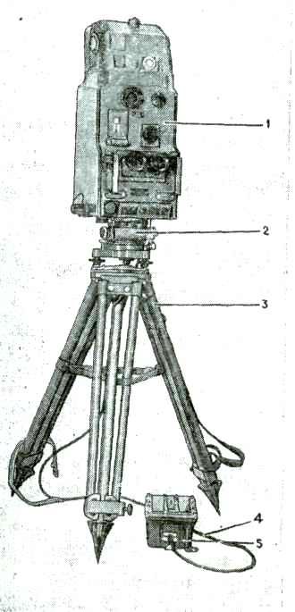
Рис. 13. ДАК-2М в боевом положении.
1- приемопередатчик; 2- углоизмерительная платформа (УИП); 3- тренога; 4- кабель;
5- аккумуляторная батарея 21НКБН-3,5.

4.2.2. Основные ТТХ ДАК-2М

№№  п/п | Наименование характеристики | Показатели
1 | 2 | 3
1 | Диапазон и измерения, М:  - минимальная;  - максимальная;  - до целей с угловыми размерами ≥2′ | 200  8000  10000
2 | Максимальная ошибка измерения, м, не более | 10
3 | Режим работы:  - количество измерений дальности в серии;  - частота измерений;  - перерыв между сериями измерений, мин;  - время готовности к измерению дальности после включения питания, сек., не более;  - время пребывания в режиме готовности к измерению дальности после нажатия кнопки «ПУСК», мин., не более. | 8-10  1 измерение в 5-7 секунд  2-3  30  1
4 | Количество измерений (импульсов0 без подзарядки АКБ, не менее | 300
5 | Диапазон углов наведения:  - горизонтальных;  - вертикальных; | ± 30.00  ± 4-50
6 | Точность измерения углов, д.у. | ± 0-01
7 | Оптические характеристики:  - увеличение, крат.;  - поле зрения, град.;  - перископичность, мм. | 8,7  6  330
8 | Питание:  - напряжение штатной АКБ 21НКБН-3,5, в;  - напряжение нештатных АКБ, В;  - напряжение бортовой сети, в, (с включением в буфер АКБ напряжением 22-29 в. При этом колебания и пульсация напряжения не должны превышать ± 0,9 в). | 22-29,7  22-29  27±27
9 | Масса дальномера:  - в боевом положении без укладочного ящика и запасной АКБ, кг;  - в походном положении (масса комплекта), кг | 35  60
10 | Расчет, чел. | 2

4.2.3. Комплект (состав) ДАК-2М (рис. 13)
- Приемопередатчик.
- Углоизмерительная платформа (УИП).
- Тренога.
- Кабель.
- Аккумуляторная батарея 21НКБН-3,5.
- Одиночный комплект ЗИП.
- Укладочный ящик.
- Комплект технической документации (формуляр, ТО и ИЭ).
Устройство составных частей ДАК-2М.

- Приемопередатчик - предназначен для ведения оптической (визуальной) разведки, измерения вертикальных углов, формирования светового зондирующего импульса, приема и регистрации зондирующего и отраженных от местных предметов (целей) световых импульсов, преобразования их в импульсы напряжения, формирования импульсов для запуска и остановки измерителя временных интервалов (ИВИ).
Приемопередатчик состоит из корпуса и головки. На лицевой стороне приемопередатчика установлены наглазники. Для защиты бинокуляра от механических повреждений имеются скобы.

а) Основными блоками и узлами приемопередатчика являются:
- оптический квантовый генератор (ОКГ);
- фотоприемное устройство (ФПУ);
- усилитель ФПУ (УФПУ);
- блок запуска;
- измеритель временных интервалов (ИВИ);
- преобразователь постоянного тока (ППТ);
- блок поджига (БП);
- преобразователь постоянного тока (ППН);
- блок управления (БУ);
- блок конденсаторов (БК);
- разрядник;
- головка;
- бинокуляр;
- механизм отсчета вертикальных углов.

ОГК предназначен для формирования мощного узконаправленного импульса излучения. Физической основой действия ОКГ является усиление света с помощью вынужденного излучения. Для этого в ОКГ применяются активный элемент и система оптической накачки.
ФПУ предназначен для приема отраженных от цели импульсов (отраженных световых импульсов), их обработки и усиления. Для их усиления в составе ФПУ имеется усилитель предварительный фотоприемного устройства (УПФПУ).
УФПУ предназначен для усиления и обработки импульсов, поступающих с УПФПУ, а также для формирования останавливающих импульсов для ИВИ.
БЗ предназначен для формирования импульсов запуска ИВИ и УФПУ и задержки импульса запуска ИВИ относительно импульса излучения ОКГ на время, необходимое на прохождение останавливающих импульсов через УПФПУ и УФПУ.
ИВИ предназначен для измерения временного интервала между фронтами запускающего и одного из трех останавливающих импульсов. Преобразования его в числовое значение дальности в метрах и индикации дальности до цели, а также индикации количества целей в створе излучения.
ТТХ ИВИ:
- диапазон измеряемых дальностей - 30 – 97500 м;
- разрешающая способность по Д - не хуже 3 м;
- минимальное значение измеряемой дальности может быть установлено:
450 м ± 75 м
1050 м ± 75 м
2025 м ± 75 м
3000 м ± 75 м
ИВИ измеряет дальность до одной их трех целей в пределах диапазона измеряемых дальностей по выбору операторов.
ППТ предназначен для блока конденсаторов накачки и накопительных конденсаторов БП, а также для выдачи стабилизированного напряжения питания в БУ.
БП предназначен для формирования высоковольтного импульса, ионизирующего разрядный промежуток импульсной лампы накачки.
ППН предназначен для выдачи стабилизированного напряжения питания УПФПУ, УФПУ, БЗ и стабилизации частоты вращения электродвигателя оптико-механического затвора.
БУ предназначен для управления работой узлов и блоков дальномера в заданной последовательности и контроля уровня напряжения источника питания.
БК предназначен для накопления заряда.
Разрядник предназначен для снятия заряда с конденсаторов путем замыкания их на корпус приемопередатчика.
Головка предназначена для размещения визирного зеркала. В верхней части головки имеется гнездо для установки визирной вешки. Для защиты стекла головки крепится бленда.
Бинокуляр является частью визира и предназначен для наблюдения за местностью, наведения на цель, а так же для считывания показаний индикаторов дальности, счетчика целей, индикации готовности дальномера к измерению дальности и состояния АКБ.
Механизм отсчета вертикальных углов предназначен для отсчета и индикации измеренных вертикальных углов.

б) Оптическая схема приемопередатчика (рис.14)
состоит из: - канала передатчика;
- канала приемника;
- визира.
Оптические каналы приемника и визира частично совпадают (имеют общие объектив и дихроичное зеркало).
Канал передатчика предназначен для создания мощного монохроматического импульса малой продолжительности и малой угловой расходимостью луча и посылки его в направлении цели.
Его состав: - ОГК (зеркало, импульсная лампа, активный элемент-стержень, отражатель, призма);
- телескопическая система Галилея – для уменьшения угловой расходимости излучения.
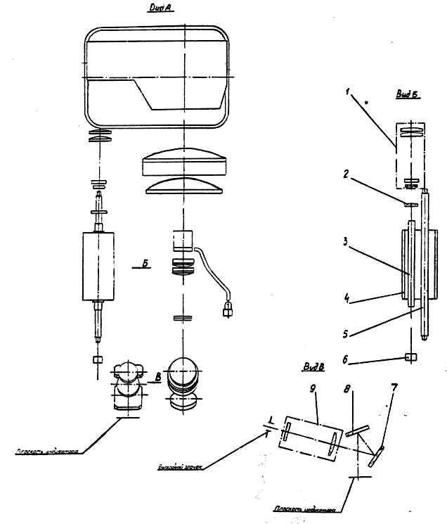
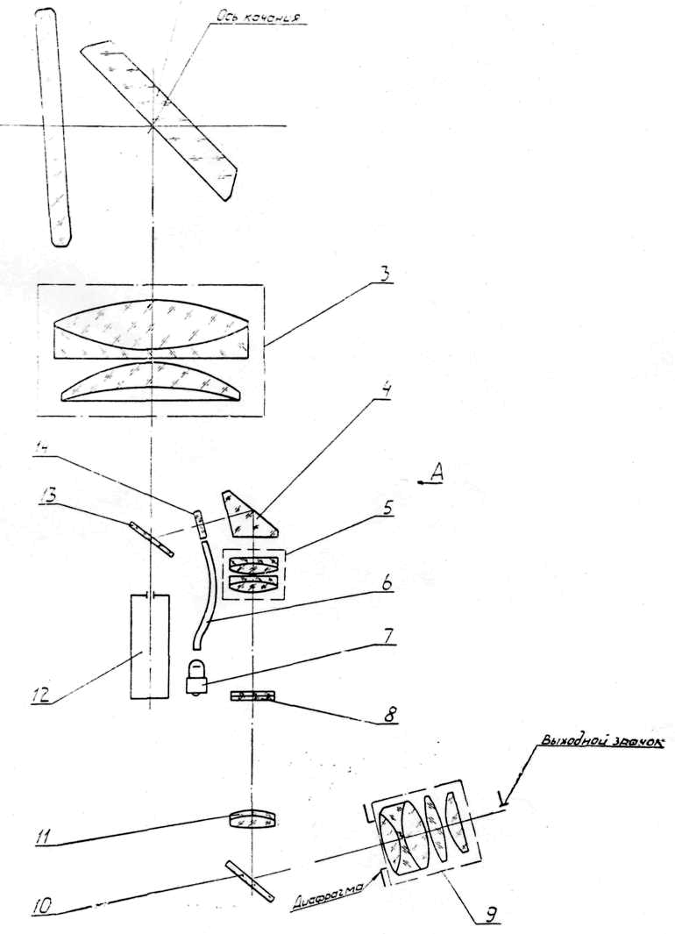
Канал приемника предназначен для приема отраженного от цели импульса излучения и создания на фотодиоде ФПУ необходимого уровня световой энергии. Его состав: - объектив; - дихроичное зеркало.
Рис. 14. Оптическая схема приемопередатчика.
Слева: 1- телескоп; 2- зеркало; 3- активный элемент; 4- отражатель; 5- импульсная лампа ИСП-600; 6- призма; 7,8- зеркала; 9- окуляр.
Справа: 1- защитное стекло; 2, 10- зеркало; 3- объектив приемника; 4- призма АР-105°. 5, 11- объектив; 6- волоконно-оптический жгут; 7- лампа; 8- светофильтр; 9- окуляр визира; 12- фотодиод в оправе; 13- дихроичное зеркало; 14- сетка визира.

Визир (визир-монокуляр) предназначен для наблюдения за местностью и наведения дальномера на цель.
Его состав: - объектив;
- зеркало;
- призма;
- оборачивающая система (два объектива, отклоняющее зеркало, окуляр).
В фокальной плоскости объектива расположена угловая сетка визира. Для подсветки сетки имеется лампа и волоконно-оптический жгут.

в) Основные органы управления дальномером.(рис. 15,16)

На лицевой стороне:
- тумблер «ПИТАНИЕ»;

На панели управления
- тумблер «ПОДСВЕТКА»;
- ручка «ЯРКОСТЬ»;
- кнопка «ПУСК»;
- кнопка «ИЗМЕРЕНИЕ»;
- переключатель «ЦЕЛЬ» - справа от бинокуляра;
- переключатель «СТРОБИРОВАНИЕ» - слева от бинокуляра;
- переключатель «СВЕТОФИЛЬТР» - над бинокуляром;
- шкала отсчетов вертикальных углов.

На левой стороне:
- маховик (рукоятка) вертикального наведения.

На тыльной (обратной лицевой) стороне:

- кнопка «КАЛИБРОВКА»;

На панели контроля
- кнопка «КОНТР, НАПР,»
- предохранитель;
Под заглушками
- разъем «ФОНАРЬ».

На днище расположены:
- кронштейн со штырем для закрепления приемопередатчика в УИП;
- разъем «ПИТАНИЕ»;
- разъем СРП (для подключения счетно-решающего прибора);
- клапан осушки.

На головке приемопередатчика расположены:
- клапан осушки;
- гнездо для визирной вешки.

Переключатель «ЦЕЛЬ» предназначен для измерения дальности до первой или второй или третьей цели, находящихся в створе излучения.
Переключатель «СТРОБИРОВАНИЕ» предназначен для установки минимальных дальностей 200, 400, 1000, 2000, 3000, ближе которых измерение дальности невозможно. Указанным минимальным дальностям соответствуют положения переключателя «СТРОБИРОВАНИЕ»:
200 м - «0»
400 м - «0,4»
1000 м – «1»
2000 м – «2»
3000 м – «3»
При установке положения переключателя «СТРОБИРОВАНИЕ» в положение «3» повышается чувствительность фотоприемного устройства к отраженным сигналам (импульсам).
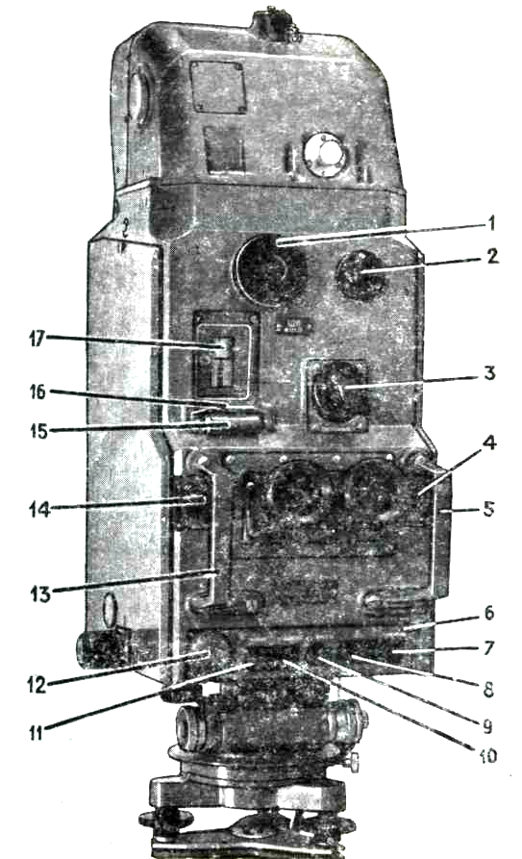

Рис. 15. Органы управления ДАК-2М.
1- патрон осушки; 2-узел подсветки сетки; 3-переключатель СВЕТОФИЛЬТР; 4-переключатель ЦЕЛЬ; 5,13-скоба; 6-панель управления; 7-кнопка ИЗМЕРЕНИЕ; 8-кнопка ПУСК; 9-ручка ЯРКОСТЬ; 10-тумблер ПОДСВЕТКА; 11-тумблер ПИТАНИЕ; 12-разьем КОНТРОЛЬ ПАРАМЕТРОВ; 14-переключатель СТРОБИРОВАНИЕ; 15-уровень; 16-отражатель; 17-шкала механизма отсчета вертикальных углов.
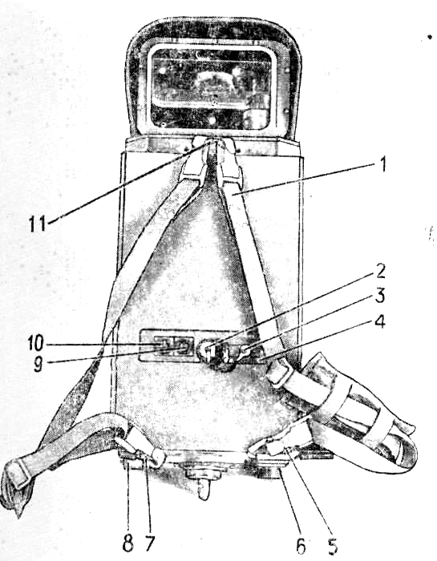
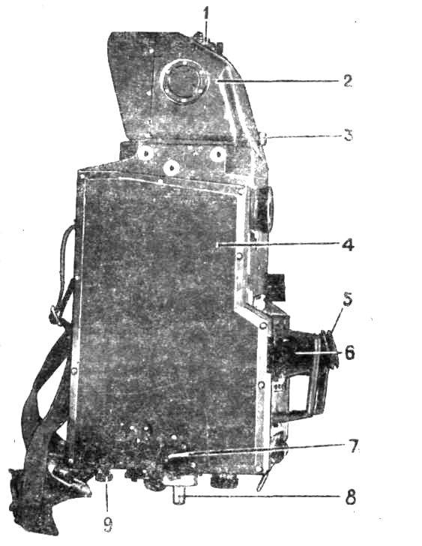

Рис. 16. Органы управления ДАК-2М.
Слева: 1-ремень; 2-предохранитель; 3-разьем ФОНАРЬ; 4-панель контроля; 5-кольцо; 6-разьем СРП; 7,11-кольца; 8-разьем питание; 9-кнопка КАЛИБРОВКА; 10-кнопка КОНТР.НАПР.
Справа: 1-гнездо; 2-головка; 3,9-клапан осушки; 4-корпус; 5-наглазник; 6-бинокуляр; 7-рукоятка вертикального наведения; 8-кронштейн.

- Углоизмерительная платформа (УИП)

УИП предназначена для крепления и горизонтирования приемопередатчика, поворота его вокруг вертикальной оси и измерение горизонтальных и дирекционных углов.
Состав УИП (рис.17)
- зажимное устройство;
- устройство;
- основание;
- подъемные винты;
- шаровой уровень.
УИП устанавливают на треноге и крепят через резьбовую втулку становым винтов.

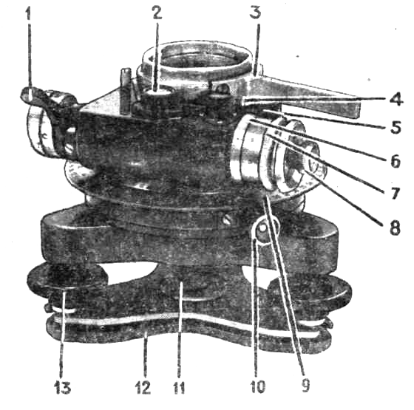
Рис. 17. Углоизмерительная платформа ДАК-2М.
1-рукоятка отводки червяка; 2-уровень; 3-ручка; 4-зажимное устройство; 5-основание с колесом; 6-барабан; 7-рукоятка точного наведения; 8-гайка; 9-лимб; 10-рукоятка; 11-резьбовая втулка; 12-основание; 13-винт подъемный.

- Тренога предназначена для установки приемопередатчика для установки приемопередатчика в рабочее положение на необходимой высоте. Тренога состоит из стола, трех парных штанг и трех выдвижных ног. Штанги соединены между собой шарниром и зажимным устройством, в котором винтом зажимается выдвижная нога. Шарниры крепятся к столу накладками.

- Аккумуляторная батарея 21 НКБН-3,5 предназначена для питания блоков дальномера постоянным током через кабель.
21 – количество аккумуляторов в батарее;
НК – никель-кадмиевая система аккумулятора;
Б – тип аккумулятора – безпанельная;
Н – технологическая особенность изготовления пластин – намазная;
3,5 – номинальная емкость АКБ в ампер-часах.

- Одиночный комплект ЗИП
Предназначен для обеспечения эксплуатации дальномера, поддержание его в постоянной боевой готовности и устранения неисправностей силами расчета.
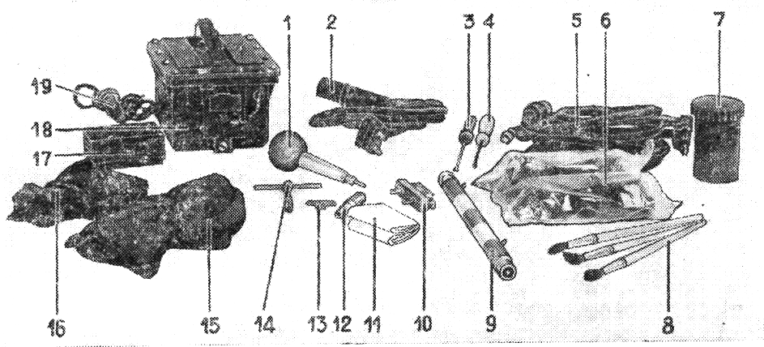
Рис. 18. Состав одиночного ЗИП ДАК-2М.
1-приспособление для заливки электролита; 2-переносной фонарь; 3,4-отвертка; 5-кабель; 6-защитные очки; 7-банка для силикагеля; 8-кисть; 9-вешка; 10-переходник; 11-салфетка; 12-штуцер; 13-ключ; 14-ключ торцовый; 15,16-сумка с запасными частями; 17-футляр с ЗИП; 18-АКБ 21НКБН-3,5; 19-отвес.

4.3. Назначение, тактико-технические характеристики, комплект и
устройство лазерного прибора разведки ЛПР-1 (изделие 1Д13).

4.3.1. Назначение ЛПР-1.

ЛПР-1 (Рис.19) предназначен для:
- измерения дальности до неподвижных и подвижных объектов;
- измерения горизонтальных и вертикальных углов;
- определения полярных координат точек;
- обслуживания пристрелки целей (создания реперов);
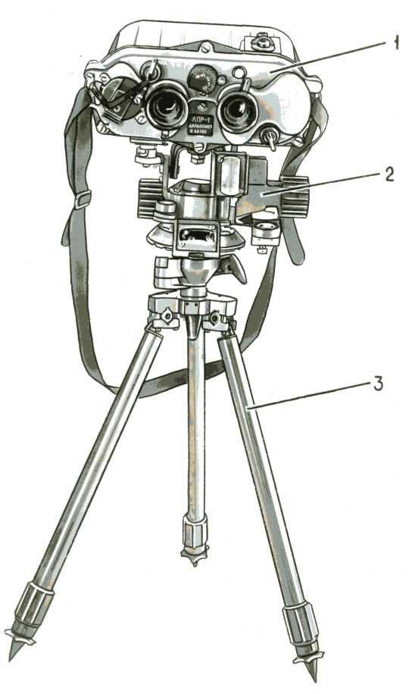
- изучения местности.
Рис. 19. ЛПР-1 в боевом положении.
1-дальномер; 2-углоизмерительное устройство; 3-тренога.

4.3.2. Основные ТТХ ЛПР-1

№  п/п | Характеристики | 1Д-13  (ЛПР-1)
 | Полное название прибора | Лазерный прибор разведки
 | Где применяется | ПРП-4му в подр. упр-я и арт. разведки
 | Дальность МАХ измерения до цели (танк) м | 20000
 | Дальность MIN измерения до цели (танк) м | 149
 | Точность измерения дальности м | ±10
 | Увеличение, крат | 7^{х}
 | Поле зрения, град | 6° 7’
 | Цена малого деления сетки, д.у. | 0-05
 | Готовность дальномера к работе после вкл. питания, сек. | 3”
 | Напряжение питания, В | 11-14,3
 | Масса комплекта прибора в Б/П, П/П, кг | 5 .  15
 | Количество замеров дальности без замены АКБ | 200-зима  600-лето
 | АКБ, срок годности, год. | 10д-0,55 с1 3 года или сухие эл-ты типа РЦ 83х в кол-ве 10 штук

4.3.3. Комплект (состав) ЛПР-1.

1. Дальномер в футляре.
2. Углоизмерительное устройство.
3. Тренога.
4. Одиночный комплект ЗИПП.
5. Укладочный ящик.
6. Комплект технической документации (формуляр, ТО и ИЭ).

4.3.4. Устройство составных частей ЛПР-1.

Основными блоками и узлами дальномера являются:
- фотоприемное устройство (ФПУ);
- измеритель временных интервалов (ИВИ);
- устройство отображения информации (УОИ);
- схема автоматики (СА);
- преобразователь постоянного тока (ППТ);
- схема поджига (СП).

Назначение блоков и узлов дальномера такое же, как и соответствующих блоков и узлов приемопередатчика ДАК-2М.

Основные органы управления ЛПР-1(Рис20).

На лицевой и верхней сторонах:
- крышка с рукояткой аккумуляторного отсека;
- тумблер «ВЫКЛ.» - «ВКЛ.» для включения и выключения прибора;
- барабан (рукоятка) «СТРОБИРОВАНИЕ» - для установки минимальной дальности, ближе которой измерение дальности невозможно;
- окуляр визира;
- окуляр индикатора;
- тумблер «ВКЛ»-«ВЫКЛ» - для включения и выключения подсветки сетки визира;
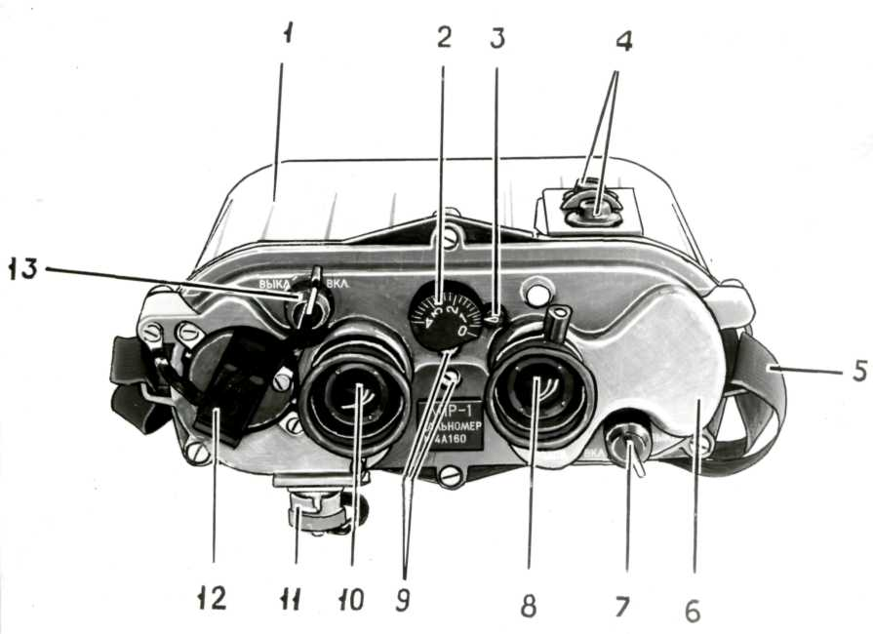
- кнопки «ИЗМЕРЕНИЕ 1» и «ИЗМЕРЕНИЕ 2» - для измерения дальности до первой или второй цели, находящихся в створе излучения.
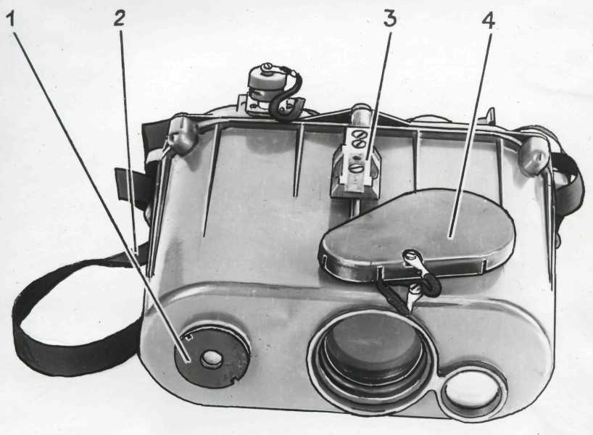
Рис. 20. Органы управления ЛПР-1.
Сверху: 1-кожух; 2-рукоятка; 3-индекс; 4-кнопки ИЗМЕРЕНИЕ1 и ИЗМЕРЕНИЕ 2; 5-ремень; 6-панель; 7-ручка тумблера ПОДСВЕТКА; 8-окуляр визира; 9-винты; 10-окуляр визира; 11-вилка; 12-крышка аккумуляторного отсека; 13-ручка тумблера ВКЛ-ВЫКЛ.
Снизу: 1-патрон осушки; 2-ркмень; 3-кронштейн; 4-крышка.
На тыльной и нижней сторонах:
- кронштейн для установки прибора на кронштейн УИУ или на кронштейн - переходник при установке прибора на буссоль;
- патрон осушки;
- объектив визира;
- объектив телескопа;
- разъем с крышкой для подключения кабеля выносных кнопок.
0
0
0
0
0
4
2
3
1
5
6
0
,
Рис. 21. Поле зрения индикатора ЛПР-1
1-индикатор дальности; 2,5,6-дицимальные точки; 3-индикатор готовности (зеленого цвета); 4-индикатор разряда АКБ (красного цвета).

Примечание. При отсутствии отраженного импульса во всех разрядах индикатора дальности высвечиваются нули (00000). При отсутствии зондирующего импульса во всех разрядах индикатора дальности высвечиваются нули и в третьем разряде - децимальная точка (Рис.21. положение 5).
При наличии в створе излучения (в разрыве угломерной сетки) нескольких целей при измерении загорается децимальная точка в младшем разряде индикатора дальности (Рис.21. положение 2).
При невозможности выведения экранирующих помех за пределы разрыва угломерной сетки, а также в тех случаях, когда помеха не наблюдается, а децимальная точка в младшем (правом) разряде индикатора дальности светится, наведите дальномер на цель так, чтобы цель перекрывала, возможно, большую площадь разрыва угломерной сетки. Измерьте дальность, после чего установите рукоятку ограничения минимальной дальности на значение дальности, превышающее измеренную величину на 50-100 метров и вновь измерьте дальность. Указанные действия повторяйте до тех пор, пока не погаснет децимальная точка в старшем разряде.
При высвечивании нулей во всех разрядах индикатора дальности и свечения децимальной точки в старшем разряде (левом) (Рис.21. положение 6) индикатора необходимо поворотом рукоятки ограничения минимальной дальности уменьшить минимальную измеряемую дальность до получения достоверного результата измерения.
2. Углоизмерительное устройство (Рис.22.).

Предназначено для установки дальномера, наведение дальномера и измерения горизонтальных, вертикальных и дирекционных углов

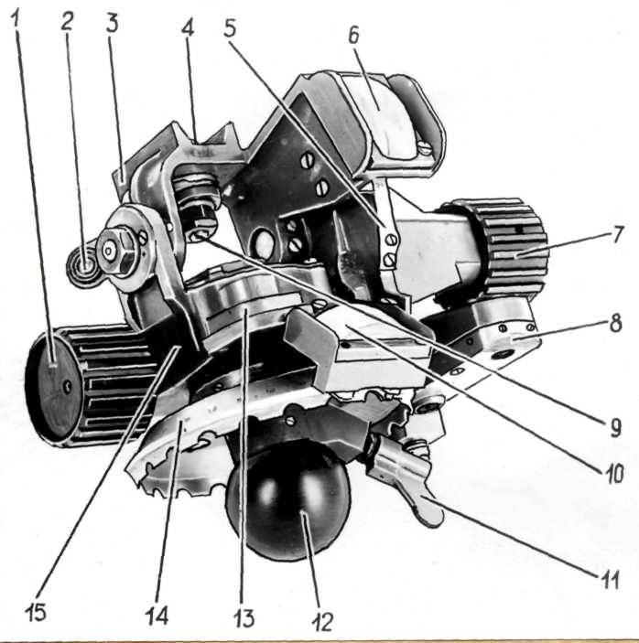

Рис. 22. Углоизмерительное устройство.
1,7-маховичок; 2-рукоятка; 3-кронштейн; 4-фиксатор; 5-шкала; 6,10-линза в оправе;
8-буссоль; 9-гайка; 11-ручка; 12-опора; 13-уровень; 14-лимб; 15-корпус.

Устройство УИУ:
- корпус: - вертикальной червячный привод;
- горизонтальный червячный привод;
- маховик горизонтальной наводки;
- маховик вертикальной наводки;
- ориентир-буссоль;
- лимб с нониусом (для измерения горизонтальных углов);
- шкала с нониусом ( для измерения вертикальных углов);
- шаровой уровень;
- кронштейн с фиксатором ( для закрепления дальномера);
- шаровая опора (пята).

На УИУ предусмотрена возможность установки требуемого отсчета по шкалам лимба с фиксацией отсчета с помощью зажимного винта лимба.
Нониусы позволяют определять отсчеты с точностью до 0,1 деления лимба и шкалы.
Для удобства считывания отсчетов имеются две линзы.

3. Тренога предназначена для установки УИУ на необходимой высоте.
Устройство треноги (рис. 23):
- головка;
- основание;
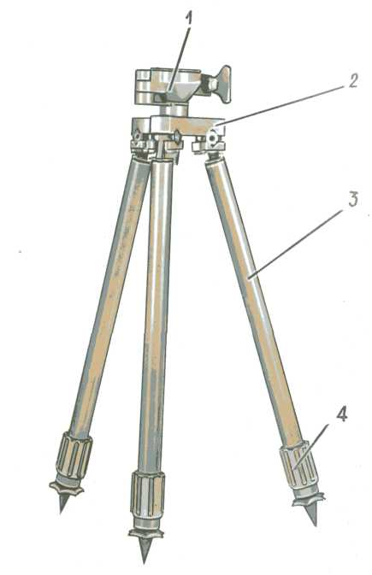
- телескопические ноги (3) с зажимами.

Рис. 23. Тренога ЛПР-1.
1-головка; 2-основание; 3-нога; 4-гайка.

4. Одиночный комплект ЗИП предназначен для замены вышедших из строя составных частей, деталей и элементов прибора исправными, обеспечения боевой готовности прибора.
В состав ЗИП входят (рис. 24):
а) инструменты и принадлежности:
- устройство защитное – для питания дальномера от бортовой сети и нештатных АКБ;
- устройство зарядное – для зарядки АКБ 10Д-0,55С-1 от бортовой сети постоянного тока, с напряжением 27 ± 2,7 в или 22-29 в, а так же от сети переменного тока 220 в, 50 гц;
- комплект проводников (2 шт.) для подключения устройства защитного к нештатным батареям 21НКБН-3,5 и 6СТ70;
- комплект проводников (2 шт.) для подключения устройства защитного или зарядного к бортсети гусеничных и колесных машин;
- проводник для подключения зарядного устройства к сети 220 в, 50 гц;
- кронштейн – для установки дальномера на буссоли;
- преобразователь координат – для преобразования полярных координат целей в прямоугольные;
- карандаш, резинка, салфетки;
- кабель выносных кнопок;
- ключ.
б) запасные части:
- батарея 10Д-0,55С-1 - 2 шт.
- вставка плавкая - 5 шт.
- кольцо уплотнительное - 2 шт.
- линза в оправе - 1 шт.
- наглазник - 2 шт.
- мембрана - 2 шт..
в) материалы:
- силикагель - 0,1 кг.
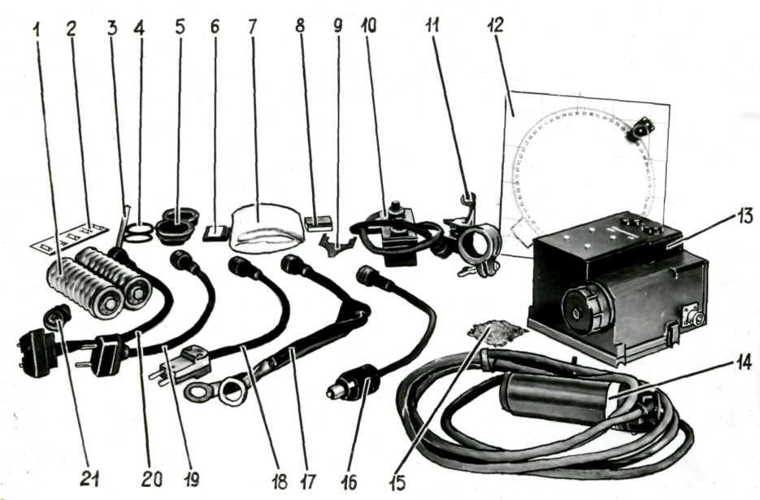
Рис.24. Одиночный комплект ЗИП.
1- батарея; 2-вставка плавкая; 3-карандаш; 4-кольцо уплотнительное; 5-наглазник;
6-линза в оправе; 7-салфетка; 8-резинка; 9-ключ; 10-кабель выносных кнопок;
11-кронштейн; 12-преобразователь координат; 13-устройство зарядное; 14-устройство защитное; 15-силикагель; 16,17,18,19,20-проводник; 21-мембрана.
  - Указания по мерам безопасности при работе с квантовыми
дальномерами.

Дальномер является электронно-оптическим прибором, который излучает мощные импульсы света в невидимой области спектра с большой плотностью энергии. Световое излучение дальномера оказывает поражающее действие на глаза. Для индивидуальной защиты глаз от встречного излучения ОКГ применяют защитные очки, которые надевают по команде старшего начальника в зоне возможного встречного излучения ОКГ.
ЗАПРЕЩАЕТСЯ допускать личный состав к работе с дальномером без предварительного изучения технического описания и инструкции по эксплуатации дальномера.
КАТЕГОРИЧЕСКИ ЗАПРЕЩАЕТСЯ:
- наводить включенный дальномер на личный состав и боевую технику своих войск;
- осматривать оптику дальномера (защитное стекло на головке) после нажатия кнопки ПУСК (ЛПР-1- ИЗМЕРЕНИЕ 1,2).
Опасным для глаз является не только прямое, но и зеркально отраженное излучение дальномера.
ЗАПРЕЩАЕТСЯ наводить дальномер на зеркально отражающие поверхности и поверхности, близкие по характеру отражения к зеркальным, к которым относятся:
- поверхности оптических деталей (линз, призм, зеркал, в том числе и бытовых, защитных стекол приборов и т.п.);
- поверхности смотровых окон автомашин и боевой техники;
- поверхности стекол окон и дверей и т.п.;
- шлифованные, полированные и окрашенные масляными красками или эмалью поверхности и т. д.
При работе с дальномером ДАК-2М по близко расположенным целям (до 500 м) ручка переключателя СВЕТОФИЛЬТР должна находиться в положении ВКЛ.
При эксплуатации дальномера необходимо выполнять требования и указания «Медико-технических правил организации работ с лазерами в вооруженных силах».
При работе дальномера в его электрических узлах и блоках вырабатывается напряжение до 1600 вольт, опасное для жизни.
ЗАПРЕЩАЕТСЯ разбирать дальномер и производить его ремонт при подключенном источнике питания.
Аккумуляторные батареи содержат щелочной электролит, попадание которого на кожу ив глаза вызывает ожоги и может привести к потере зрения.
ЗАПРЕЩАЕТСЯ разбирать аккумуляторную батарею.
При эксплуатации батареи принимайте меры предосторожности против попадания электролита на кожу, одежду, обувь и особенно в глаза.
При попадании электролита на кожу и в глаза немедленно промойте пораженное место водой и обратитесь к врачу.

4.5. Подготовка дальномера ДАК-2М к работе.

Подготовка ДАК-2М к работе включает:
- Перевод дальномера из походного в боевое положение.
- Ориентирование дальномера.
- Проверка работоспособности дальномера.

4.5.1 Перевод дальномера из походного в боевое положение.

Осуществляется в следующей последовательности:
- устанавливают над заданной точкой (при необходимости используют отвес, находящийся в выдвижной ножке треноги) треногу, направив одну из ног в сторону наблюдения. При этом стол треноги должен располагаться примерно горизонтально;
- устанавливают на треноге УИП и надежно закрепляют её винтом. Изменением длины выдвижных ног и вращением подъемных винтов УИП производят её грубое горизонтирование по шаровому уровню (с точностью до половины деления шкалы уровня);
- используя отводку разворачивают барабан УИП риской для снятия отсчетов в сторону дальномерщика, поворачивают ручку зажимного устройства против часовой стрелки до упора;
- устанавливают приемопередатчик штырем в посадочное гнездо УИП окулярами в строну дальномерщика, легкими качаниями его в стороны добиваются попадания наплыва приемопередатчика в соответствующую выемку УИП и поворотом рукоятки зажимного устройства по часовой стрелке закрепляют приемопередатчик;
- проводят горизонтирование приемопередатчика по цилиндрическому уровню, для чего разворачивают его так. Чтобы ось уровня была параллельна прямой, соединяющей оси двух подъемных винтов УИП, вращением этих винтов одновременно в противоположные стороны выводят пузырек уровня на середину, разворачивают приемопередатчик на 15-00 и вращением третьего подъемного винта вновь выводят пузырек уровня на середину. Плавно поворачивая приемопередатчик на ±30-00, проверяют правильность горизонтирования, при необходимости повторяют горизонтирование;
- устанавливают справа от треноги или подвешивают на треногу АКБ и подключают кабель питания к разъемам АКБ и приемопередатчика;
- при необходимости устанавливают на приемопередатчик визирную вешку.

4.5.2 Ориентирование дальномера.

Основными способами ориентирования дальномера являются ориентирование по известному дирекционному углу ориентирного направления.
Для этого:
- наводят приемопередатчик на ориентир, дирекционный угол на который известен;
- расстопоривают шкалу лимба и барабан, открутив на 1-2 оборота рукоятку стопорения шкалы лимба и торцовой винт барабана;
- устанавливают на буссольных (черных) шкалах лимба и барабана значения дирекционного угла на ориентир и застопоривают шкалы лимба и барабана.
Внимание: при установке и фиксации значения дирекционного угла следить, чтобы не сбилась наводка дальномера на ориентир.

4.5.3 Проверка работоспособности дальномера включает:
- контроль напряжения АКБ;
- контроль функционирования ИВИ;
- проверку функционирования дальномера.

      - Контроль напряжения АКБ

- Включают тумблер «ПИТАНИЕ» и нажимая кнопку «КОНТР. НАПР.», ведут наблюдение за индикатором в левом окуляре. Если загорелась правая красная сигнальная точка, напряжение АКБ ниже допустимого (22В) и её необходимо заменить на АКБ из состава ЗИП.
Примечания: 1. допускается кратковременное мерцание сигнальной точки в момент нажатия и отпускания кнопки «КОНТР.НАПР.». 2. Не рекомендуется держать кнопку «КОНТР.НАПР.» нажатой более 1-2 секунд.
Внимание: Замену АКБ производит при выключенном тумблере «ПИТАНИЕ».

      - Контроль функционирования ИВИ

Производится по трем калибровочным интервалам при соответствующей установке переключателя «ЦЕЛЬ» в положение «1», «2», «3».
- включают тумблер «ПИТАНИЕ»;
- устанавливают переключатель «СТРОБИРОВАНИЕ» в положение «0»;
- переключатель «ЦЕЛЬ» последовательно ставят в положение «1», «2», «3», нажимая после каждого переключения кнопку «КАЛИБРОВКА». При этом показания индикатора дальности должны принимать значения при установке переключателя «ЦЕЛЬ» в положение «1» от 14982 до 14990, в положение «2» - от 29962 до 29972, в в положение «3» - от 44945 до 44957. В последнем разряде могут высвечиваться только цифры 0, 2, 5, 7. Индикатор счетчика целей должен всегда показывать цифру «3».
После окончания проверки переключатель «ЦЕЛЬ» устанавливают в положение 1.
Примечание: При самостоятельном отключении дальномера (что свидетельствует о затрате времени на контроль функционирования ИВИ свыше 1 минуты), повторно нажимают кнопку ПУСК.

      - Проверка функционирования дальномера:

- измеряют дальность до предмета, расстояние до которого известно заранее с ошибкой не более 2 м;
- сравнивают измеренную дальность с фактическим расстоянием. Если ошибка измерения не превышает 10 м, дальномер функционирует правильно.
Примечание: При отсутствии предмета с заранее известным до него расстоянием. Производят трехкратное измерение дальности до выбранного предмета. Если результаты измерений не отличаются друг от друга более. Чем на 10 м, дальномер функционирует правильно.
Перевод дальномера из боевого в походное положение производится в обратной последовательности.

Распределение обязанностей между номерами расчета дальномера ДАК-2М приведено ниже в таблице:
Старший дальномерщик ведет наблюдение через визирное устройство, наводит приёмопередатчик на цель, производит измерения, считывает результаты измерения дальности и величины измеренных горизонтальных и вертикальных углов, контролирует напряжение аккумуляторной батареи.
Дальномерщик ведет журнал разведки, записывает данные, полученные от старшего дальномерщика.

Распределение обязанностей между
номерами расчета дальномера ДАК-2М

Старший дальномерщик | Дальномерщик
Развертывание и подготовка дальномера к работе
1. Открывает укладочный ящик, освобождает крепления приемопередатчика и УИП. | 1. Снимает треногу с укладочного ящика, устанавливает треногу над выбранной точкой, достает и подвешивает отвес, центрирует и грубо горизонтирует треногу.
2. Вынимает УИП и передает её оператору, вынимает соединительный кабель из кармана укладочного ящика и передает дальномерщику. | 2. Устанавливает УИП на треногу, закрепляет её винтом и горизонтирует по шаровому уровню УИП, проворачивает против часовой стрелки до упора ручку зажимного устройства УИП.
3. Вынимает приемопередатчик из укладочного ящика и устанавливает его в посадочное гнездо зажимного устройства УИП, закрепляет приемопередатчик, поворачивая ручку зажимного устройства по часовой стрелке. | 3. Подвешивает аккумуляторную батарею на треногу или ставит рядом с дальномером, снимает заглушки с разъёма батареи и разъёма ПИТАНИЕ приёмопередатчика; подключает кабель к батарее и приемопередатчику.
4. Горизонтирует приемопередатчик, вращая подъемные винты УИП. | 4. При работе ночью вынимает из укладочного ящика фонарь, подключает его к разъему ФОНАРЬ приемопередатчика и подвешивает на кронштейне приемопередатчика.
5. Устанавливает окуляр визира на резкость изображения, в условиях возможного встречного облучения квантовыми приборами и при работе по ближним целям устанавливает переключатель СВЕТОФИЛЬТР в положение ВКЛ. | 5. При необходимости, вынимает из укладочного ящика визирную вешку и устанавливает ее на приемопередатчик, закрывает укладочный ящик.
6.Вклчает тумблер ПИТАНИЕ, нажимает кнопку КОНТР. НАПР., при загорании в левом окуляре красной сигнальной точки выключает тумблер ПИТАНИЕ и отдает дальномерщику команду заменить аккумуляторную батарею свежезаряженной. | 6. При необходимости, по команде старшего дальномерщика заменяет аккумуляторную батарею свежезаряженной.
7. Нажимает кнопку ПУСК, после загорания в левом окуляре красной сигнальной точки нажимает кнопку КАЛИБРОВКА и проверяет правильность функционирования ИВИ, если индикатор готовности погаснет до окончания проверки ИВИ, вторично нажимает кнопку ПУСК, продолжая работу.
8. Производит контрольное измерение дальности до цели, расстояние до которой заранее известно. Если данных о точном расстоянии нет, то троекратно измеряет дальность до одной и той же цели и сравнивает результаты измерений.
Применение дальномера
Ведет разведку местности, наводит приемопередатчик на цели и местные предметы, измеряет дальность, считывает величины измеренных горизонтальных и вертикальных углов и результаты измерения дальности, контролирует напряжение аккумуляторной батареи. | Ведет журнал разведки, записывает данные от старшего дальномерщика.
Свертывание дальномера
1. Выключает тумблеры ПИТАНИЕ и ПОДСВЕТКА. | 1. Отсоединяет фонарь от приемопередатчика, открывает укладочный ящик и укладывает в него визирную вешку, фонарь, соединительный кабель и аккумуляторную батарею.
2. Отключает соединительный кабель от приемопередатчика и аккумуляторной батареи и передает его дальномерщику; устанавливает заглушки на разъемы и посадочное гнездо под вешку, поворачивает ручку зажимного устройства УИП против часовой стрелки до упора. | 2. Отворачивает винт крепления УИП, снимает и передает УИП старшему дальномерщику.
3. Снимает приемопередатчик с УИП, укладывает его в укладочный ящик и закрепляет. | 3. Снимает с треноги отвес, укладывает его в выдвижную ногу треноги и закрывает колпачком, складывает треногу, очищает от грязи, застегивает упаковочный ремень и закрепляет треногу на упаковочном ящике.
4. Укладывает УИП и закрепляет её в укладочном ящике, закрывает укладочный ящик и застегивает его запоры.

Для транспортирования оба номера расчета размещают укладочный ящик с дальномером в передней части кузова автомашины крышкой вверх.
  - Подготовка ЛПР-1 к работе.

Подготовка ЛПР-1 к работе включает:

- перевод прибора из походного в боевое положение;
- ориентирование прибора;
- проверка работоспособности прибора.

4.6.1. Перевод ЛПР-1 из походного в боевое положение осуществляется в следующей последовательности:

а) при использовании штатной треноги:
- устанавливают над заданной точкой треногу, направив одну из ног в сторону наблюдения. Телескопические ноги при этом выдвигаются на необходимую длину;
- устанавливают углоизмерительное устройство (УИП) шаровой опорой в чашку треноги, горизонтируют УИУ по шаровому уровню и закрепляют УИУ зажимом;
- устанавливают прибор на УИУ, введя в паз кронштейна прибора прижим кронштейна УИУ, закрепляют прибор на кронштейне УИУ, повернув рукоятку зажимного устройства.

б) при использовании ПАБ-2М:
- проверяют буссоль из походного положения в рабочее (см. пункт 3.3 настоящего пособия);
- устанавливают на корпусе объектива переходной кронштейн из комплекта ЗИП ЛПР-1;
- устанавливают и закрепляют прибор на кронштейне.

4.6.2 Ориентирование прибора.

ЛПР-1 ориентируют по известному дирекционному углу ориентирного направления или с помощью магнитной стрелки ориентир-буссоль УИУ, а при установке прибора на ПАБ-2 – с помощью магнитной стрелки ориентир-буссоль ПАБ-2.

4.6.2.1 Ориентирование прибора по известному дирекционному углу
ориентирного направления осуществляется в следующем порядке:

а) при установке прибора на УИУ:
- наводят прибор на ориентир, дирекционный угол на котором известен;
- освобождают лимб с горизонтальной шкалой, вращение лимба устанавливают на шкале величину дирекционного угла и зажимают лимб.

б) при установке прибора на ПАБ-2:
- вращением верхней части буссоли устанавливают на буссольном кольце и барабане величину дирекционного угла;
- поворотом всей буссоли наводят прибор на ориентир, угол на который известен.

      - Ориентирование прибора с помощью магнитной стрелки
ориентир-буссоли УИУ или магнитной стрелки магнитной стрелки
ориентир-буссоли ПАБ-2.

Для ориентирования ЛПР-1 указанным способом необходимо заранее определить и знать поправку буссоли ΔА_{m} . Порядок ориентирования ЛПР-1 с помощью магнитной стрелки аналогичен ориентированию ПАБ-2 (см. пункт 3.3 настоящего пособия). Поправку буссоли (её можно назвать поправкой дальномера) определяют в соответствии с пунктом 3.4 настоящего пособия.

    - Проверка работоспособности прибора включает:

- контроль напряжения АКБ;
- проверку функционирования дальномера;
- проверку места нуля УИУ;
- проверку магнитной стрелки ориентир-буссоли УИУ.

      - Контроль напряжения АКБ.

- устанавливают переключатель «ВКЛ.-ВЫКЛ» в положение «ВКЛ» и ведут наблюдение в левый окуляр. Если в поле зрения загорится красная сигнальная точка, батарею необходимо заменить свежезаряженной.
Внимание! Замену АКБ осуществляют при установке переключателя в положение «ВЫКЛ».

      - Проверка функционирования дальномера.

- измеряют дальность до предмета, расстояние до которого известно заранее с ошибкой не более 2 м;
- сравнивают измеренную дальность с фактическим расстоянием. Если ошибка измерения не превышает 10 м, дальномер функционирует правильно.
Примечания:
- При отсутствии предмета с заранее известным до него расстоянием, производят трехкратное измерение дальности до выбранного предмета. Если результаты измерений отличаются друг от друга более, чем на 10 м, дальномер функционирует правильно.
- При отсутствии зондирующего импульса во всех разрядах индикатора дальности высвечиваются нули и в 3-м разряде – децимальная точка.
- При отсутствии отраженного импульса во всех разрядах индикатора дальности высвечиваются нули (00000).

      - Проверка места нуля шкалы вертикальных углов УИУ.

Местом «нуля» (М0) называется отсчет шкалы вертикальной наводки, при котором визирная ось дальномера горизонтальна.
Место «нуля» проверяют следующим образом:
- устанавливают на расстояние 50 – 100 м от прибора веху, на которой сделайте пометку на уровне высоты объектива дальномера над землей;
- наводят перекрестие сетки на метку вехи и снимают отсчет по углу наклона А₁;
- меняют местами прибор и веху, после чего на вехе делают вторую пометку соответственно новой высоте объектива дальномера над землей;
- наводят перекрестие дальномера на вторую метку и опять снимают отсчет по углу наклона А₂;
- вычисляют место «нуля» по формуле:
М0 = $\frac{А1÷А2}{2}$,
Взяв отсчеты А₁ и А₂ со своими знаками.
Если окажется, что М0 не равно нулю, то нужно учитывать эту разницу в дальнейшей работе с прибором. Положительную ошибку М0 вычитают из угла места, измеренного буссолью, а отрицательную прибавьте к нему.

      - Проверка магнитной стрелки ориентир-буссоли УИУ.

В ходе данной проверки проверяют чувствительность, однообразие показаний и уравновешенность магнитной стрелки. Для этого:
- горизонтируют по шаровому уровню;
- разарретируют магнитную стрелку;
- выводят магнитную стрелку из положения равновесия, подноса к ней стальные предметы (нож, отвертку и т.п.). Если в магнитной стрелке дефектов нет,
- стрелка возвращается в положение равновесия, совершая плавные, равномерно затухающие колебания;
- конец стрелки при каждой ее остановке занимает относительно риски одно и то же положение;
- концы стрелки находятся в плоскости пластинок с рисками с допуском ±0,5 мм.
Указанную проверку повторяют не менее трех раз. Если не выполняется хотя бы одно из этих условий, то УИУ надо отправить в мастерскую для ремонта.

5.Стереоскопические дальномеры.

5.1 Назначение, тактико-технические характеристики, комплект и устройство дальномера ДС-1М-1.

Дальномер ДС-1М-1 предназначен для:
- определения полярных координат целей (дальности и дирекционного угла);
- измерения горизонтальных и вертикальных углов;
- изучения местности;
- наблюдения за положением и действиями противника и своих войск.
Позволяет: вести разведку целей, обслуживать стрельбу своей артиллерии, обнаруживать источники инфракрасного излучения, преобразовывать полярные координаты в прямоугольные.
Основные ТТХ ДС-1М-1, ДС-1, ДС-2М.
№  п/п | Наименование характеристики | Показатели
№  п/п | Наименование характеристики | ДС-1М-1 | ДС-1 | ДС-2М
1 | 2 | 3 | 4 | 5
1 | Увеличение, крат | 15 | 12 | 20
2 | Поле зрения, град | 4,2 | 5 | 3
3 | Разрешающая способность, сек | 5 | 6 | 6
4 | База, | 1000 | 1000 | 2000
5 | Перископичность, | 302 | 302 | 389
6 | Пределы измерения дальности, м | 625-16000 | 400-16000 | 1000-20000
7 | Пределы измерения горизонтальных углов, д.у. | ±60-00 | ±60-20 | ±60-20
8 | Пределы измерения вертикальных углов, д.у. | ±3-00 | ±3-00 | ±3-00
9 | Цена деления:  - шкалы лимба, грубой шкалы механизма наведения;  - шкалы барабана, точной шкалы механизма наведения | 1-00  0-01 | 1-00  0-01 | 1-00  0-21
10 | Масса комплекта, кг | 65 | 60 | 99,5
11 | Масса в боевом положении | 34 | 32 | 54,4
12 | Напряжение АКБ, В | 2,5 | 2,5 | 2,5
13 | Теоретическая ошибка измерения дальности∗, м: - на 1 км  - на 2 км  - на 3 км  - на 4 км  - на 5 км | 3  11  24  43  67 | 4  16  36  64  100 | 1,2  4,9  11,0  19,4  30,3
∗ Таблица значений теоретических ошибок на все дальности приведена в техническом описании каждого типа дальномера.

Комплект дальномера ДС-1М-1:

- Дальномер стереоскопический - 1 ед.
- Бленды - 2 ед.
- Тренога с лимбом и защитным кожухом - 1 ед.
- Преобразователь координат ПК-3 - 1 ед.
- Крюк - 1 ед.
- ЗИП - 1 компл.
- Комплект технической и эксплуатационной документации - 1 компл.
- Укладочный ящик - 1 ед.
- Комплект освещения - 1 ед.
- Прибор для определения базы глаз - 1 ед.
- Ночная приставка ПДС-1 - 1 компл.
- Укладочный ящик к ПДС-1 - 1 ед.

В комплект электронно-оптической приставки (ПДС-1) входит:
- левая и правая приставки;
- ночной визир;
- преобразователь низковольтный;
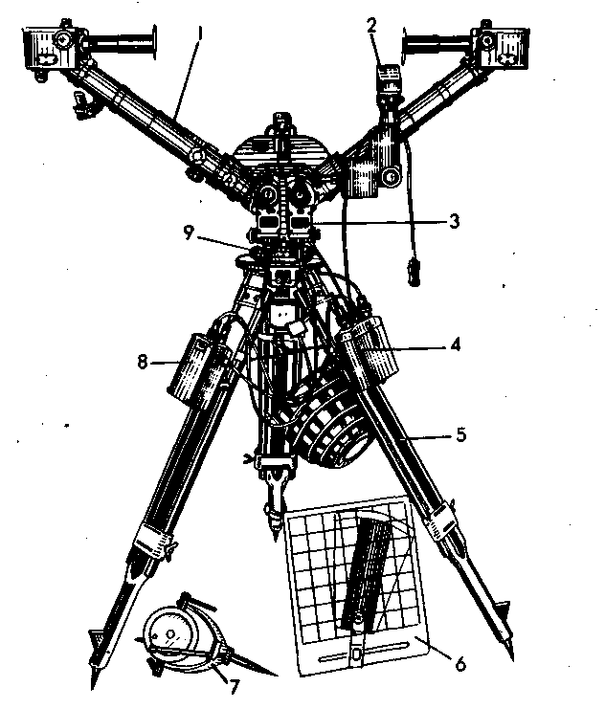
- комплект кабелей.

Рис.25. ДС-1М-1 в боевом положении.
1-дальномер; 2-визир ночной; 3-приставки ночные ПДС-1; 4-освещение; 5-тренога;
6-преобразователь координат ПК-3; 7-крюк; 8-преобразователь низковольтный; 9-лимб.

Устройство ДС-1М-1

1. Собственно дальномер состоит из двух зрительных труб, соединенных между собою жестким кронштейном (патрубком).

Органы управления (Рис.26, 27):
- маховик «ДАЛЬН» механизма выверки по дальности;
- маховик «ВЫСОТА» механизма выверки по высоте;
- рукоятка включения заслонки для чтения шкалы дальности;
- маховик установки базы глаз;
- зажим фиксации базы глаз;
- рукоятки диоптрийной установки окуляров;
- рукоятка «ВКЛ → СЕТКА 0-05 ВЫКЛ ↓» (для включения и выключения сетки в поле зрения правого окуляра);
- маховик механизма наведения (для измерения вертикальных углов);
- измерительный валик (для зрительного перемещения измерительных марок);
- рукоятка «↑ ВЫКЛ ШКАЛА ДАЛЬНОСТИ ВКЛ ↓» (для включения и выключения шкалы дальности в левом окуляре).

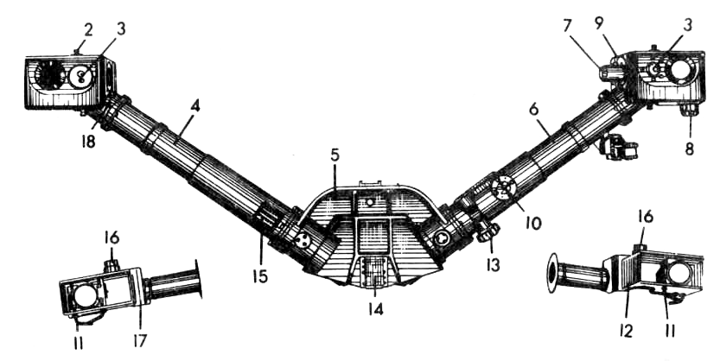

Рис. 26. Внешний вид ДС-1М-1(со стороны входных окон).
2-штырь; 3-линза; 4,6-корпус; 5-патрубок; 7,8,13,16-маховичок; 9-оправа; 10-рукоятка; 11-ось; 12,17-бленда; 14-направляющая; 15-валик; 18-заслонка.
Рис. 26. Внешний вид ДС-1М-1 (со стороны окуляров).
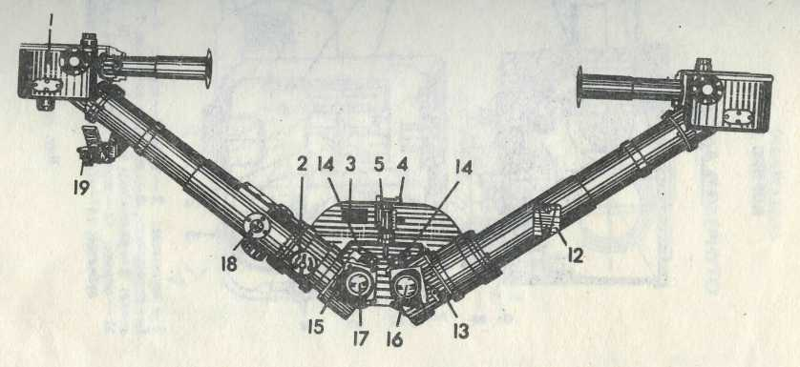
1-осушитель; 2-зажим; 3-шильдик; 4,12-колодка; 5-механизм наведения; 13-рукоятка; 15-наглазник; 16,17-окуляр; 18-шкала; 19-буссоль.

На дальномере крепятся:
- патроны осушки;
- оправа со шкалой выверочных чисел (30 т.о.)
- ориентир-буссоль;
- шкала базы глаз;
- механизм наведения (для измерения вертикальных углов);
- наглазники;
- посадочное место (колодка) для установки ночного визира;
- посадочное место (колодка) для установки реостата подсветки измерительных углов;
- направляющая для установки дальномера в посадочное место лимба.
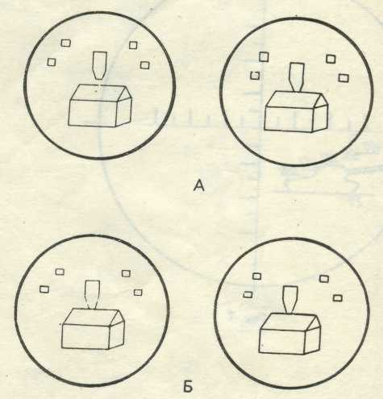

Рис. 27. Поле зрения ДС-1М-1.

2. Лимб предназначен для установки дальномера и наведения его в горизонтальной и вертикальной плоскости, а так же для измерения горизонтальных углов.
Устройство лимба:
- корпус;
- основание с лимбом;
- механизм горизонтальной наводки с барабаном и отводкой;
- механизм вертикальной наводки с маховиком;
- кронштейн с посадочным местом для направляющей дальномера и зажимным винтом;
- шаровой уровень.
Лимб и барабан имеют буссольную (черную) и угломерную (красную) шкалы. В торце барабана установлен зажимной винт шкалы барабана.

3.Тренога предназначена для установки лимба.
Устройство треноги:
- головка;
- стержни;
- выдвижные стержни;
- зажимные винты;
- упоры;
- ограничитель;
- ремень.

4. Преобразователь координат ПК-3 предназначен для:
- преобразования полярных координат в прямоугольные;
- определения измененного отсчета при целеуказании боковому пункту сокращенного наблюдения;
- обработки результатов полевых измерений при определении координат НП полярным способом.
Устройство ПК-3:
- планшет;
- сектор;
- держатель.

- Крюк предназначен для установки лимба в случаях, когда треногу использовать невозможно. Крюк можно ввернуть в горизонтальном или вертикальном положении в дерево, пень.

- Ночная приставка ПДС-1 предназначена для рассматривания изображения, полученного в дальномере, в инфракрасных лучах. Поиск источников инфракрасного излучения облегчается большим полем зрения приставок - 28°.
Правая и левая приставки в целом одинаковые по устройству.
В левой приставке имеется клин для рассматривания шкалы дальности дальномера, который включается рукояткой.
Визир ночной служит для быстрого отыскания цели и наводки в ней дальномера, чему способствует его большое поле зрения - 20°.
Преобразователь низковольтный предназначен для преобразования низкого напряжения (25В), получаемого от аккумуляторов НК-13, в переменное напряжение (400-600В), необходимое для питания высоковольтных блоков ночного визира и приставок.

- Комплект освещения предназначен для освещения марок, сетки и шкал при работе в сумерках и по освещенной цели ночью. Состоит из аккумулятора НК-13, осветителей, провода с патронами подсветки и налобного освещения.

5.2. Принцип измерения дальности с помощью стереоскопического дальномера.

Способность человека при одновременном наблюдении обоими глазами воспринимать относительное удаление предметов, т.е. их взаимное расположение по глубине, называется стереоскопическим зрением.
Им в той или иной мере обладают все люди с нормальным зрением.
В следствии того, что между зрачками глаз есть некоторое расстояние (база глаз), на сетчатой оболочке глаз расстояние между изображениями предметов, находящихся на разном удалении от наблюдателя, получаются разные (рис. 28)
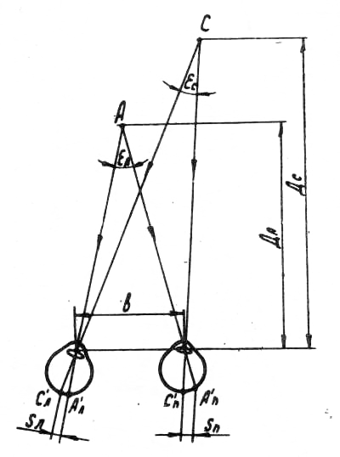
Рис. 28. Наблюдение двумя глазами разноудаленных точек.

Из рис. 28 видно, что расстояние между изображениями точек С′_{п} и С′_{п} и С′_{л} и С′_{л} различны. Если дальномерщик эту разность чувствует, значит он чувствует и разноудаленность точек А и С. Углы Е_{а} и Е_{с} при точках А и С называются параллактическими углами.
Разность значений S_{л} и S_{п} называется линейным параллаксом.
Очевидно, что определенной дальности соответствует определенный параллактический угол и наоборот, определенному параллактическому углу соответствует определенная дальность.
Так же очевидно, что есть какой-то минимальный предел в разности величин параллактических углов, а, значит, и разности расстояний между изображениями двух точек на сетчатке глаза, после которого наблюдатель не может определить факт разноудаленности двух точек.

Установлено, что если разность двух параллактических углов будет меньше 10 секунд, то разность в дальностях до предметов будет неощутима.
С другой стороны, если наблюдатель будет рассматривать предметы, расположенные далеко от него, параллактический угол, образованный оптическими осями глаз, будет очень маленьким.
Установлено, что при удалении предметов на 1350 м и далее, они не будут различаться наблюдателем, как разноудаленные.
Указанная минимальная величина разности двух параллактических углов (10 сек.) и максимальная дальность (1350 м.) являются средними величинами. Возможности конкретного наблюдателя зависят от его остроты стереоскопического зрения, которое, в свою очередь, зависит от степени натренированности наблюдателя. Необходимо также иметь в виду, что степень натренированности достигается быстрее у людей, имеющих сравнительно большую базу глаз.
Применение стереоскопических дальномеров позволяет искусственно увеличить базу глаз и улучшить остроту стереоскопического зрения. Так, при использовании ДС-1М-1 с увеличением 15^{х} и базой 1 м стереоскопическая острота зрения увеличивается примерно в 220-230 раз (в зависимости от базы глаз).
Дальномерщик, рассматривая поле зрения дальномера, наведенного на какую-либо цель или предмет, видит одновременно изображение цели и изображение измерительных марок.
Дальность до цели определяется решением прямоугольного треугольника, вершина которого находится у цели Ц, а основание – это база дальномера Б (рис. 29).
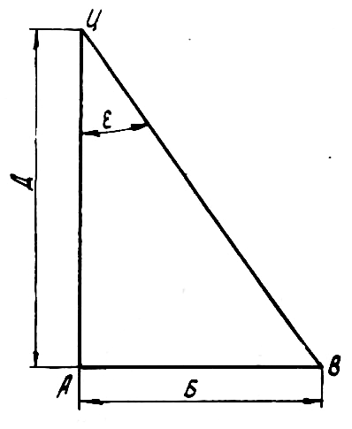

Рис. 29. Схема измерительного треугольника.
Из рис. 29 видно, что Д = $\frac{Б}{\text{tg}ε}$. Поскольку база дальномера – величина постоянная, то дальность до цели зависит только от величины параллактического угла. Следовательно. Для определения дальности до цели достаточно измерить параллактический угол Е.
Предположим, что наведение дальномера на цель произведено так, что в левое входное окно изображение цели падает перпендикулярно к базе дальномера (рис. 30).
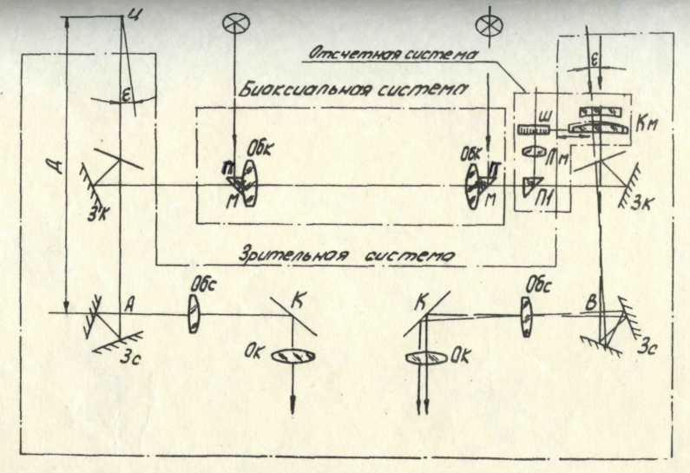

Рис. 30. Принцип измерения дальности.

Тогда изображение цели получается на центральной линии левого окуляра.
При этом в правое входное окно изображение цели будет падать под углом к оптической оси дальномера, равным параллактическому углу Е, что даст изображение цели в правом окуляре с некоторым смещением от центральной линии, которое называется, как уже известно, линейным параллаксом. При этом всегда изображения от измерительных марок получаются на центральных линиях (оптических осях) правого и левого окуляров.
Дальномерщик, наблюдая одновременно в оба окуляра, стереоскопическим, т.е. по глубине, воспринимает изображения марок и цели. При наличии линейного параллакса изображение цели зрительно не будет находиться по глубине на уровне измерительной марки.
Если с помощью специального устройства устранить смещение изображения цели относительно центральной линии, то есть выбрать параллакс, то можно определить дальность до цели. Таким специальным устройством является компенсатор, состоящий из неподвижной и подвижной линз. Подвижная линза связана со шкалой дальности. При перемещении подвижной линзы компенсатора изображение цели так же будет перемещаться. Когда в результате этого перемещения достигается стереоскопическое совмещение, то есть совпадение по глубине изображения цели и измерительных марок, это означает, что линейный параллакс выбран, а, значит, произошло сравнивание параллактического угла при цели с параллактическим углом при измерительной марке. Такое положение компенсатора фиксируется соответствующим положением шкалы дальности, по которой и читается дальность до цели.
На практике задача дальномерщика – поворотом измерительного валика добиться совмещения по глубине изображения марок и цели и прописать дальности по шкале дальности в левом окуляре.
Примечание: параллактический угол измеряется с некоторой ошибкой, которая определяется остротой стереоскопического зрения и увеличением дальномера. Ошибка в измерении параллактического угла приводит к соответствующей ошибке в дальности, называемой линейной теоретической ошибкой (т.о.). Каждой дальности соответствует своя теоретическая ошибка. На конкретную дальность можно рассчитать величину т.о. по формуле:
Т.О. = $\frac{0,\text{000048}×Д^{2}}{Г×Б}$ (м),
- Т.О. – теоретическая ошибка, м
- Г – увеличение дальномера, крат
- Б – база дальномера, выраженная в метрах
- 0,000048 – выраженные в радианах 10″
- Д – дальность в метрах

Значения теоретических ошибок для дальномера приводятся в виде таблицы в техническом описании прибора.

5.3. Особенности устройства дальномера ДС-2М.

Стереоскопический дальномер ДС-2М (рис. 31) состоит из:
- правой трубы
Трубы съемные
- левой трубы
- суппорта (выполняет функции лимба на ДС-1М-1)
- треноги
- перископа

ТТХ ДС-2М показаны в сводной таблице (см. пункт 5.1).
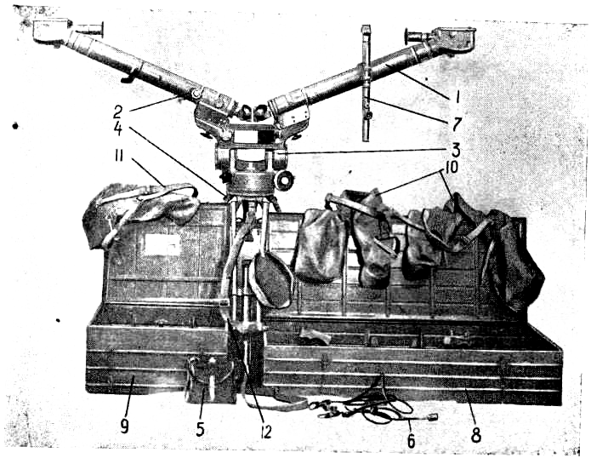

Рис. 31. Внешний вид ДС-2М (рис.1 ТО и ИЭ.
1-труба правая; 2-труба левая; 3-суппорт; 4-тренога; 5-аккумулятор в сумке; 6-освещение; 7-перископ; 8-ящик для труб; 9-ящик укладочный суппорта; 10-чехлы для труб; 11-чехол для суппорта; 12-плечевой ремень треноги.

Для работы в сумерки и ночью в комплект дальномера входит комплект освещения с аккумулятором.
Для транспортировки труб и перископа предусмотрен укладочный ящик. Свой укладочный ящик предусмотрен для транспортировки суппорта, комплекта освещения и ЗИП.

Особенности в написании и расположении
органов управления и оборудования:

- измерительный валик расположен сверху правой трубы (на ДС-1М-1 – спереди);
- маховики выверки по высоте и по дальности расположены в нижней части левой трубы, рядом с суппортом (на ДС-1М-1 – на левой головке);
- вместо ночного визира в комплект входит перископ ТР-8;
- на блендах перед объективом имеются 4 складывающихся марки (на ДС-1М-1 – марок нет), бленды не съемные;
- бленды перед окнами биаксиальной системы состоит из трех телескопических трубок (на ДС-1М-1 – из двух). Бленды – не съемные (на ДС-1М-1 – снимаются вместе с блендами перед объективами);
- наличие грубого визира на головке правой трубки (на ДС-1М-1 – его нет);
- на суппорте имеется окно шкалы грубого отсчета горизонтальных углов. На шкале нанесены два ряда цифр разного цвета: - белого возрастают против часовой стрелки; - красного возрастают по часовой стрелке;
- шкала дальности проецируется в поле зрения правой трубы (на ДС-1М-1 – левой);
- для снятия точного отсчета имеется маховик со шкалой, цена деления которой 0-01. На шкале нанесены два ряда цифр разного цвета: - черного – возрастают против часовой стрелки; - красного – возрастают против часовой стрелки;
- шкала выверочных чисел вмещает 50 т.о. (на ДС-1М-1 - 30 т.о.).

5.4 Подготовка дальномера ДС-1М-1 к работе. Измерение расстояний, дирекционных, горизонтальных и вертикальных углов.

5.4.1 Подготовка дальномера к работе включает:

- Расстановку дальномера.
- Выверку дальномера по высоте и по дальности.
- Ориентирование дальномера.

5.4.1.1 Расстановка дальномера.

- устанавливают треногу одним из стержней в сторону наблюдения, выдвинув их на необходимую высоту;
- снимают защитный кожух с лимба, подвешивают его к треноге;
- горизонтируют лимб по шаровому уровню, используя для этого выдвижные стержни (при установке лимба на крюк, для горизонтирования используют рукоятки крюка);
- устанавливают дальномер на лимб, зажимают его защитным винтом;
- устанавливают бленды на головки труб;
- при необходимости подвешивают аккумулятор на треногу и устанавливают освещение;
- устанавливают базу глаз, резкость изображения измерительных марок и поля зрения, выверочное число на шкале выверочных чисел, светофильтры необходимой плотности на блендах.
Примечание: для определения диоптрийной установки окуляров направить дальномер на фон неба, затем, поочередно устанавливая окуляры на резкость, добиться резкого видения измерительных марок.

5.4.1.2 Выверка дальности по высоте и по дальности.

1. Выверка по высоте.
Цель: устранить разность в изображении измерительных марок по высоте.
Периодичность: при подготовке дальномера к работе.
Условия проведения: необходимо выбрать на местности на расстоянии 2-3 км предмет с резкой горизонтальной линией или с резко выступающей точкой.
ВНИМАНИЕ! Перед выверкой проверить правильность горизонтирования лимба.

Порядок проведения выверки:
- поворачивают отверткой винт на торце колпачка маховика «ВЫСОТА» и открывают маховик механизма выверки по высоте поворотом колпачка;
- с помощью механизмов горизонтальной и вертикальной наводки наводят дальномер на горизонтальную линию предмета (точки) так, чтобы центральный знак измерительной марки в правом окуляре находился над линией (точкой), касаясь её нижним концом (при наблюдении закрывают левый глаз);
- закрывают правый глаз, открывают левый и, наблюдая в левый окуляр, оценивают положение измерительной марки левого окуляра.
Если центральный знак левой измерительной марки занимает иное положение, нежели центральный знак правой измерительной марки (не касается линии или точки нижним концом или закрывая ее), вращением маховика «ВЫСОТА» подгоняют его в такое же положение, в каком подгоняют его в такое же положение, в каком находится центральный знак измерительной марки правого окуляра.
- попеременно закрывая левый и правый глаз, убеждаются в том, что положение измерительных марок одинаково по высоте относительно линии (точки). Выверка завершена;
- поворотом колпачка закрывают доступ к маховику «ВЫСОТА» и запирают колпачок, повернув отверткой винт на торце колпачка до совмещения белых точек на винте и колпачке.

- Выверка по дальности.
Цель: исключить суммарную систематическую ошибку дальномера и дальномерщика в измерении дальностей.
Периодичность: - при получении нового дальномера;
- при получении дальномера из ремонта;
- при появлении ошибок в определении дальности;
- при назначении нового дальномерщика после его обучения и достаточной натренированности в работе на дальномере.
Условия проведения: необходимо: - предварительно провести выверку дальномера по высоте; - иметь на удалении 1-5 км местный предмет с известным до него расстоянием, определенным с точностью не ниже 0,5 т.о. (значения теоретических ошибок приведены ниже в таблице). Если таких предметов нет, выверка производится по Луне или звезде.

Порядок проведения выверки:
- поворачивают отверткой винт на торце колпачка маховика «ДАЛЬН» и открывают маховик механизма выверки по дальности поворотом колпачка;
- устанавливают измерительным валиком дальность до предмета на шкале дальности (при выверке по Луне или звезде устанавливают на бесконечность);
- наводят дальномер на предмет так, чтобы центральный знак измерительной марки находилась над верхним срезом предмета примерно на ¼ высоты марки;
- поворотом маховика механизма выверки по дальности добиваются стереоскопического совмещения предмета и центрального знака измерительной марки по глубине, после чего со шкалы выверочных чисел считывают отсчет со шкалы выверочных чисел (выверочное число);
- поворотом маховика механизма выверки по дальности отводят измерительную марку по глубине от предмета, после чего им же снова совмещают по глубине изображение предмета и центрального знака измерительной марки, считывают второе значение выверочного числа. Эту операцию производят 5 раз;
- вычисляют среднее значение выверочного числа и устанавливают его на шкале выверочных чисел;
- осуществляют 10 измерений дальности до этого же предела и определяют среднее арифметическое значение измеренных дальностей.
Если оно отличается от действительного значения дальности менее, чем на 1 т.о., выверка завершена, если более, чем на 1 т.о., вносят поправку в значение выверочного числа, выставленного на шкале выверочных чисел на величину различия по правилу: при положительном отклонении – уменьшить выверочное число, при отрицательном – увеличить и повторить серии по 10 измерений до тех пор, пока разность между среднеарифметическим значением измеренной и истинной дальности не станет в пределах 1 т.о. Каждую серию из 10 измерений проводить после ввода поправки в значение выверочного числа. Окончательно установить и ЗАПОМНИТЬ ВЫВЕРОЧНОЕ ЧИСЛО.
- поворотом колпачка закрывают доступ к маховику «ДАЛЬН» и запирают колпачок, повернув отверткой винт на торце колпачка до совмещения белых точек на винте и колпачке.
Примечания:
1. Значения выверочного числа дальномерщика могут изменяться в зависимости от условий наблюдения: прозрачности атмосферы, контраста между предметом и фоном, освещенности, характера предмета (цели). Каждый дальномерщик обязан знать свое выверочное число для различных условий наблюдения.
2. Порядок проведения выверки стереоскопического дальномера по дальности в настоящем учебном пособии описан, основываясь на техническое описание и инструкцию по эксплуатации изделия ДС-1М-1. Описание данной выверки в других источниках несколько отличается от приведенного в ТО и ИЭ. При этом принципиальных условий нет.
3. При проведении серий из 10 измерений дальности для большей объективности результатов работы дальномерщика рекомендуется шкалу дальности выключать до моментов снятия с неё результатов измерения дальности, так как дальномерщик заранее знает её действительное значение.
Если серии из 10 измерений проводить по второму предмету с известной до него дальностью, то шкалу дальности можно не выключать. При этом дальномерщик не должен знать действительную дальность до второго предмета.

5.4.1.3. Ориентирование дальномера.

Основным способом ориентирования дальномера является его по известному дирекционному углу ориентирного направления.
Для этого:
- наводят перекрестие сетки дальномера на ориентир, на который известен дирекционный угол;
- на шкалах лимба и барабана устанавливают значения дирекционного угла на ориентир (по буссольным шкалам).
Наличие в комплекте дальномера ориентир-буссоли позволяет сориентировать его, используя магнитную стрелку и заранее определенную поправку ΔА_{m} для перехода от ΔА_{m ср} к α: α = ΔА_{m ср} – (±ΔА_{m} ).
Порядок определения поправки ΔА_{m} и ориентирования дальномера к пунктам 3.3 и 3.4 настоящего учебного пособия.
Если дальномер используется как углоизмерительный прибор на одном из пунктов сопряженного наблюдения, его ориентирование может быть осуществлено способами: - взаимным визированием
- по общему ориентиру.

Заключение.

Для правильной эксплуатации приборов оптической разведки необходимо твёрдо знать их устройство, правила эксплуатации, перечень и порядок проведения проверок и выверок приборов. Знание устройства правил эксплуатации приборов необходим не только для ведения разведки, но и для проведения топогеодезической привязки элементов боевого порядка артиллерии, ведения пристрелки цели, контроля стрельбы на поражение, подготовки к работе машин управления.
Учебное пособие позволяет приобрести эти знания. Для совершенствования знаний необходимо использовать и другие источники, прежде всего технические описания приборов и инструкции по их эксплуатации.

Литература
- Руководство по боевой работе подразделений оптической разведки артиллерии. /М.Воениздат, 1980г
- Руководство по применению приборов для разведки и стрельбы артиллерии /М.Воениздат, 1985г
- Учебник сержанта РВ и А (для КОР и ПРП)/М. Воениздат, 1991г.
- Указания по работе групп самопривязки артиллерийских подразделений/М. Воениздат, 1985г.
- Б6, Б7, Б8, Би8. Техническое описание и инструкция по эксплуатации.
- ПАБ-2М, ПАБ-2АМ. Техническое описание и инструкция по эксплуатации.
- ДС-1М-1, ПДС-1. Техническое описание и инструкция по эксплуатации.
- ДС-2М. Техническое описание и инструкция по эксплуатации.
- ДАК-2М. Техническое описание и инструкция по эксплуатации.
- ЛПР-1. Техническое описание и инструкция по эксплуатации.

